Web technológiák 2.

Movies&Series webalkalmzás

Szkárosi Szilárd

DLWGQZ

Dátum: 2024. 02. 27.

Gyakorlatvezető: Agárdi Anita

Képzés: Mérnökinformatikus BSc nappali

# Tartalomjegyzék

1. Tartalomjegyzék 1

2. Feladat leírása 2

3. Frontend 2

3.1 Komponensek 3

3.1.1 Footer 5

3.1.2 Header 7

3.2 Oldalak 8

3.2.1 Forget-password 8

3.2.2 Home 11

3.2.3 Login 12

3.2.4 Movies 17

3.2.5 Series 22

3.2.6 Register 28

3.2.7 Reset 31

4. Backend 35

4.1 Modellek 35

4.2 Routes (Elérési útvonalak) 37

4.3 Kontrollerek 39

4.4 Server.js 47

4.5 Postman 48

4.6 MongoDB 49

# Feladat leírása

A beadandó feladatban filmeket és sorozatokat tároló webalkalmazást készítettem el. A frontend részét Angular keretrendszerben készítettem el, a backendhez pedig JavaScript-et és MongoDB-t használtam.

Frontend legfontosabb szerkezete:

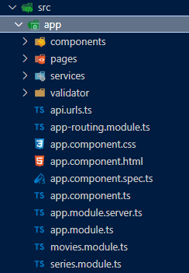

Az oldalak stílusához a TailWind CSS-t használtam. Az alábbi linken tekinthető meg a telepítéshez szükséges lépések: [https://tailwindcss.com/docs/installation](%20https:/tailwindcss.com/docs/installation)

Backend legfontosabb szerkezete:

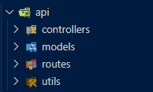

A http kérések helyes műkődésének leellenőrzésére a Postman-t használtam.

Az adatbáziskezeléshez a MongoDB-t használtam.

# Frontend

Az előző fejezetben említettem, hogy a frontend elkészítéséhez az Angular keretrendszert használtam. Az oldalak komponensekből, modulokból és szervízből áll.

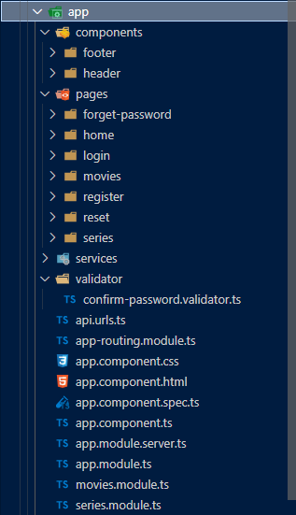

## Komponensek

Az oldalak elkészítéséhez komponenseket alkalmaztam és külön mappákba szerveztem őket, hogy átlátható legyen a mappaszerkezet. A pages mappában is komponensek vannak. A components mappában a HTML tag-ben szereplő kulcsszavak szerepelnek (pl.: footer és header). A komponensekben TypeScript, CSS és HTML kódok szerepelnek. A megfelelő működéshez az app.module.ts fájlban kell deklarálni.

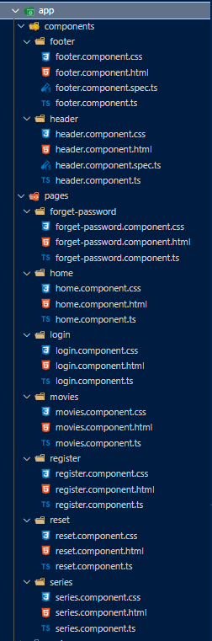

app.module.ts:

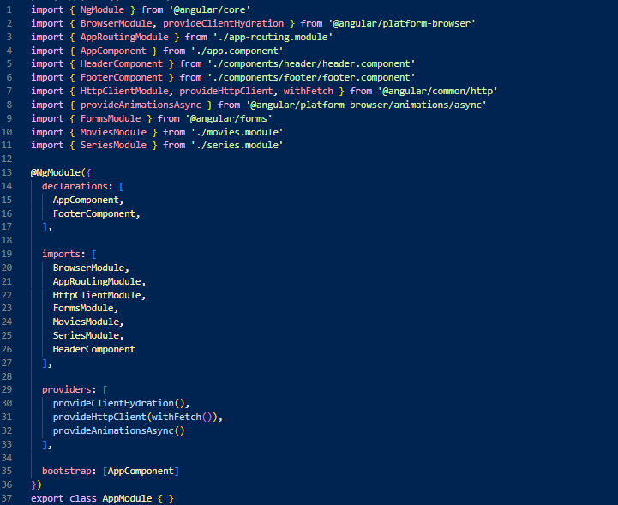

### Footer

Az oldalak legalján van a footer, ahol az alkotó nevét és további információt tartalmazza.

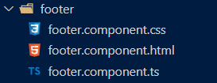

footer.component.html:



footer.component.ts:

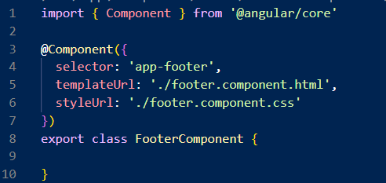

Ahhoz, hogy a footer az oldalon is látható legyen a selector-ban szereplő ’app-footer’ kifejezést kell megadni az app.component.html-ben.

app.component.html:

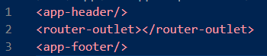

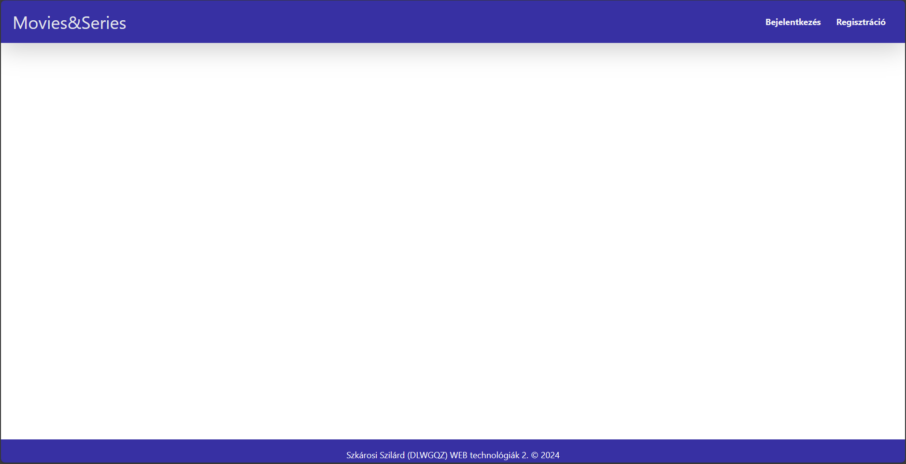

### Header

Az oldalak legtetején található a header, ahol a cím és a menüpontok találhatóak.

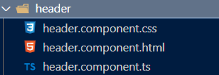

header.component.html:

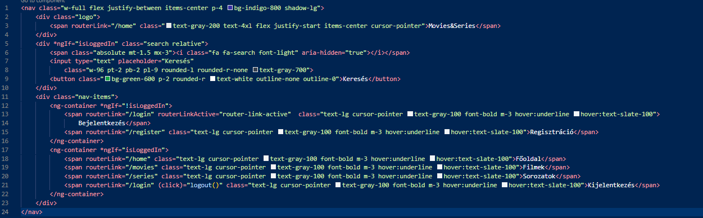

header.component.ts:

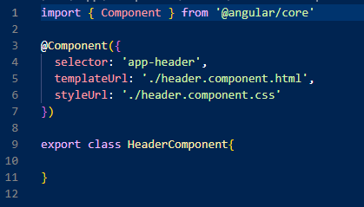

Ahhoz, hogy a header az oldalon is látható legyen a selector-ban szereplő ’app-header’ kifejezést kell megadni az app.component.html-ben.

app.component.html:



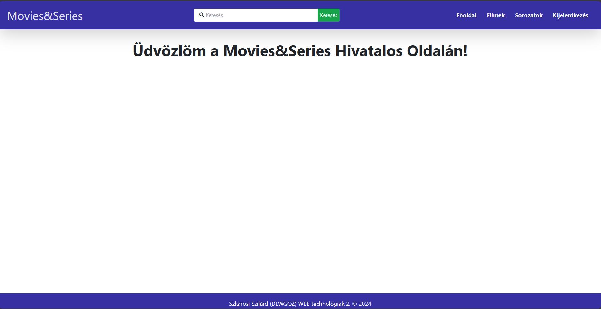

## Oldalak

Külön mappába szerveztem azokat a komponenseket, ahol fontosabb utasításokat lehet elvégezni (pl.: filmek és sorozatok létrehozása, módosítása és törlése, illetve regisztráció, bejelentkezés és jelszó visszaállítása).

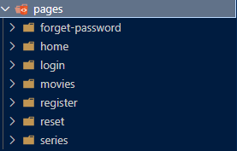

### Forget-password

Az oldal a jelszó visszaállításáért felelős. A végrehajtásához az email címet meg kell megadni.

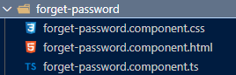

forget-password.component.html:

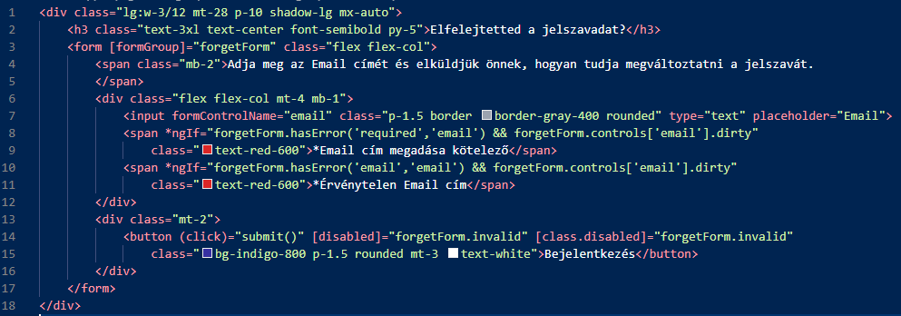

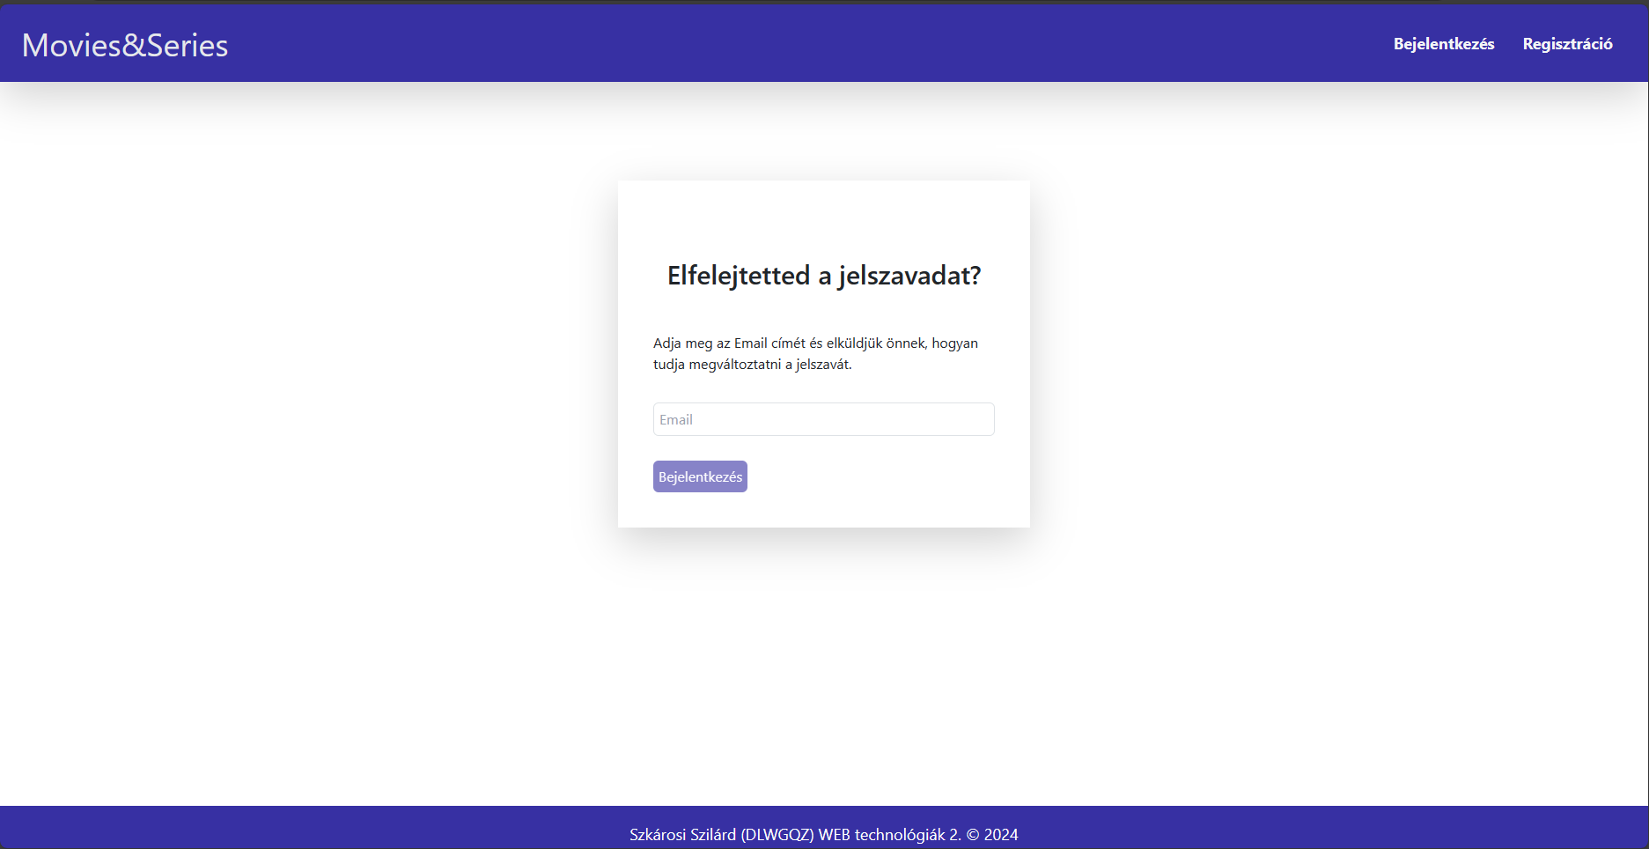

Az oldal eléréséhez a bejelentkezésnél rá kell kattintani az „Elfelejtette a jelszavát” gombra.

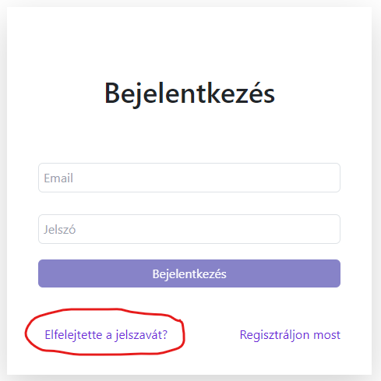

forget-password.component.ts:

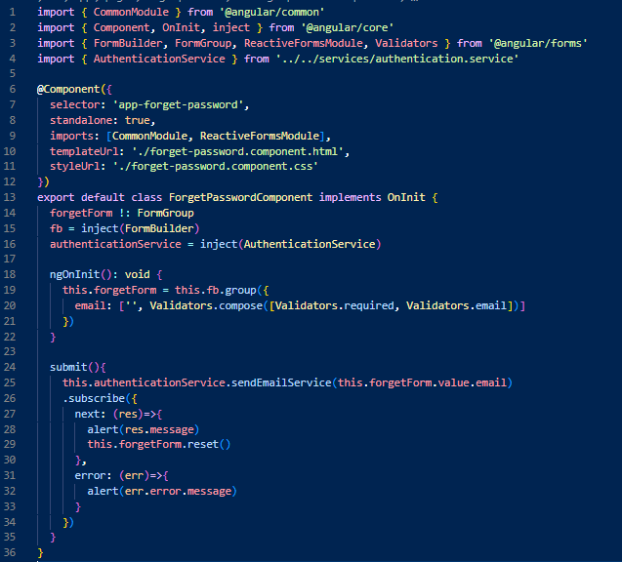

A komponens működéséhez meg kell adni az elérési útját az app-routing.module.ts-ben:

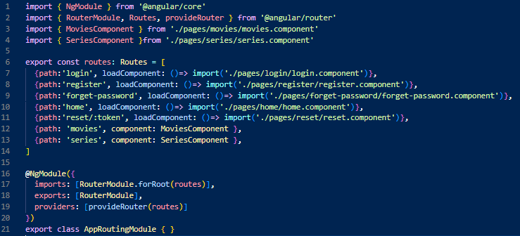

### Home

Ezen az oldalon csak egy egyszerű üdvözlő szöveg található.

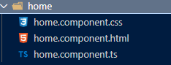

home.component.html:



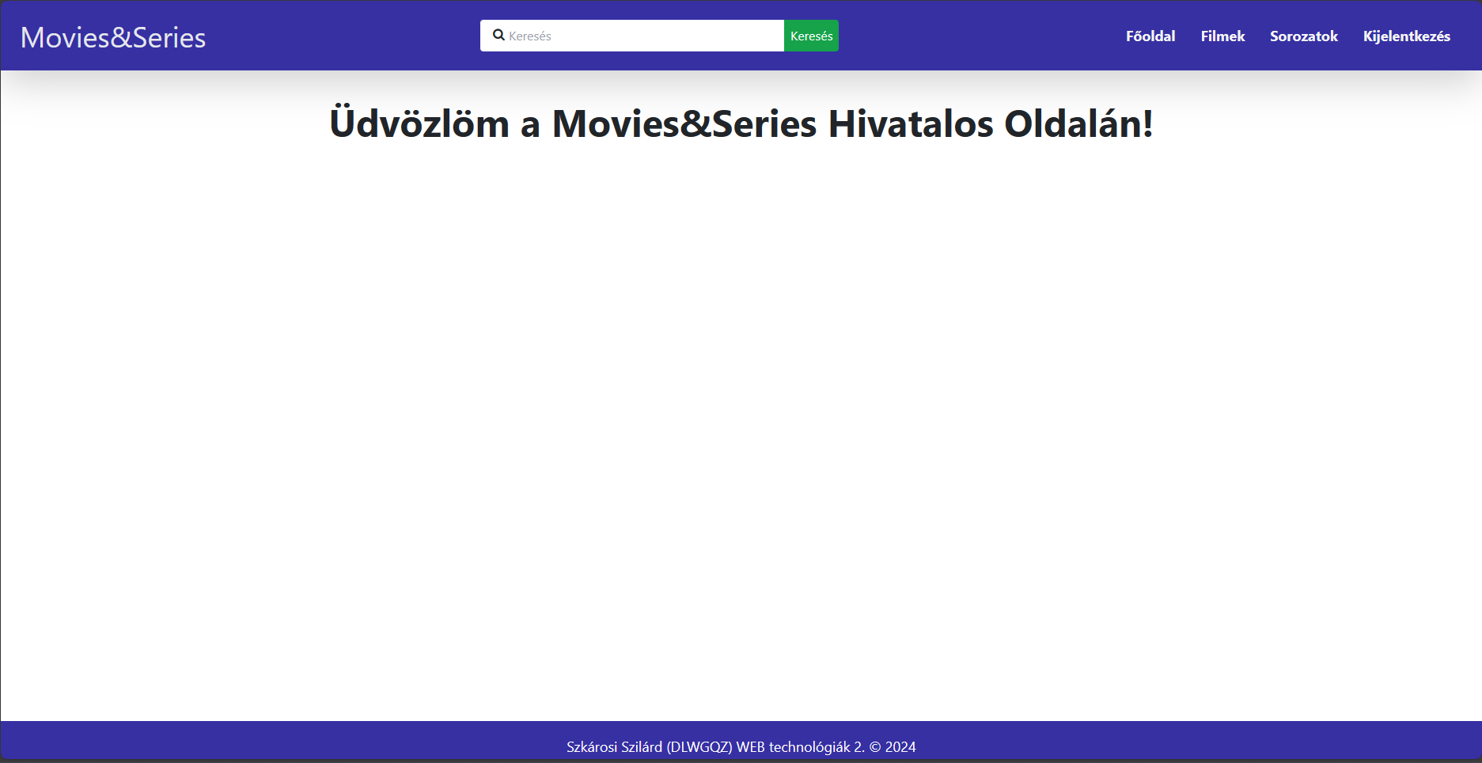

Amikor a felhasználó bejelentkezik az oldalra, akkor egyből a home oldalon találja magát.

home.component.ts:

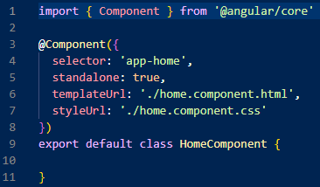

A komponens működéséhez meg kell adni az elérési útját az app-routing.module.ts-ben:



### Login

A felhasználó ezen az oldalon fog tudni bejelentkezni, ha már regisztrált.

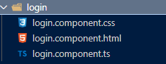

login.component.html:

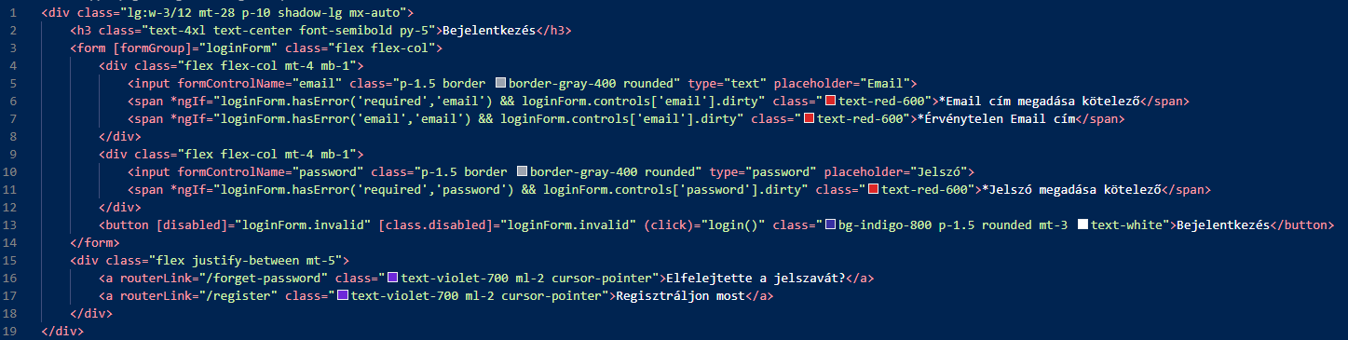

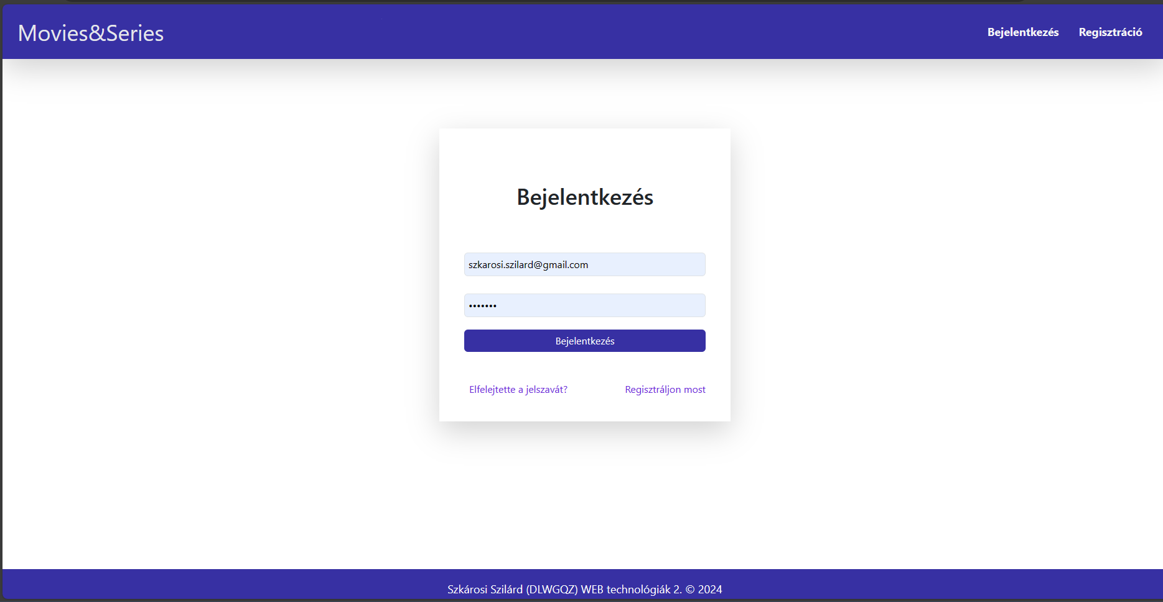

Ha nem adom meg az email cím és a jelszó, akkor megjelennek az üzenetek piros betűkkel:

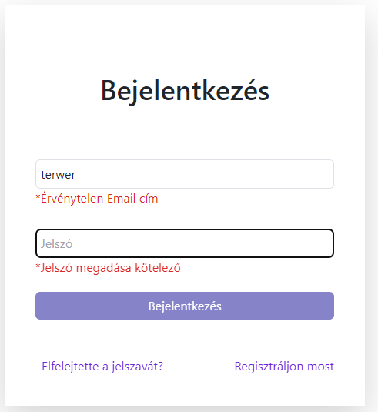

Ha megadom az email címet és a jelszó, akkor eltűnnek az üzenetek és a Bejelentkezés gomb feloldódik.

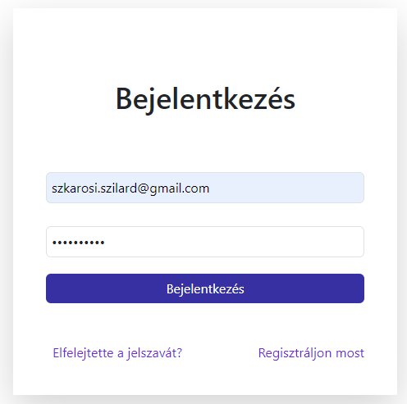

login.component.ts:

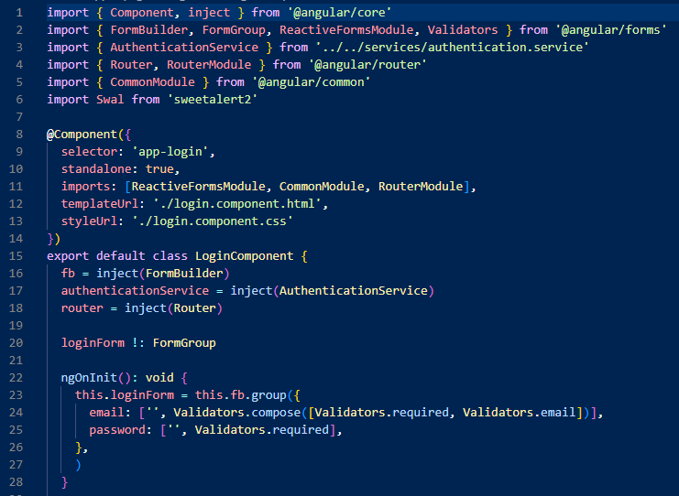

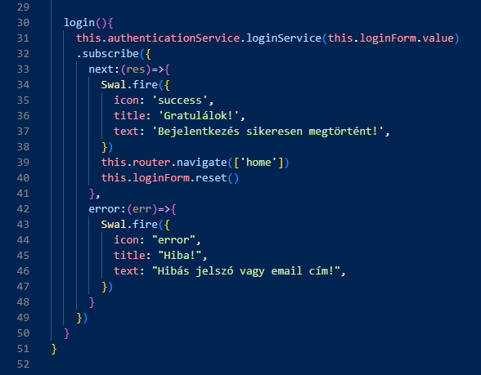

Ha nem sikerült a bejelentkezés, akkor az alábbi ablak jelenik meg:

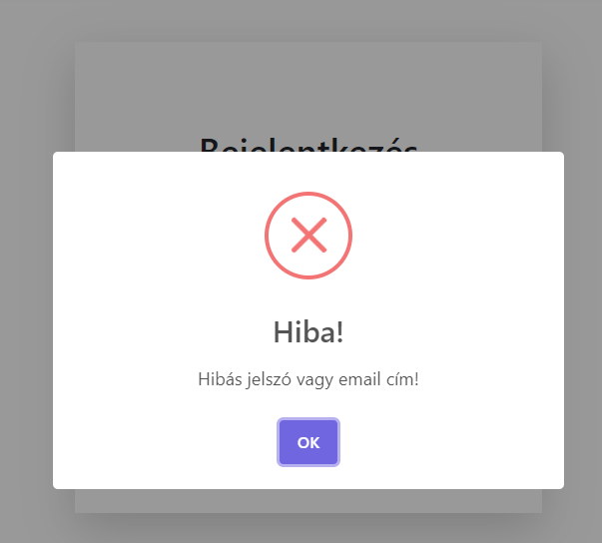

Ebben az esetben a felhasználó vagy az ’Elfelejtette a jelszavát?’ gombra kattint és megváltoztatja, vagy a ’Regisztrálj most’ gombra kattint.

Sikeres bejelentkezés eseten az alábbi ablak jelenik meg és elnavigál a főoldalra:

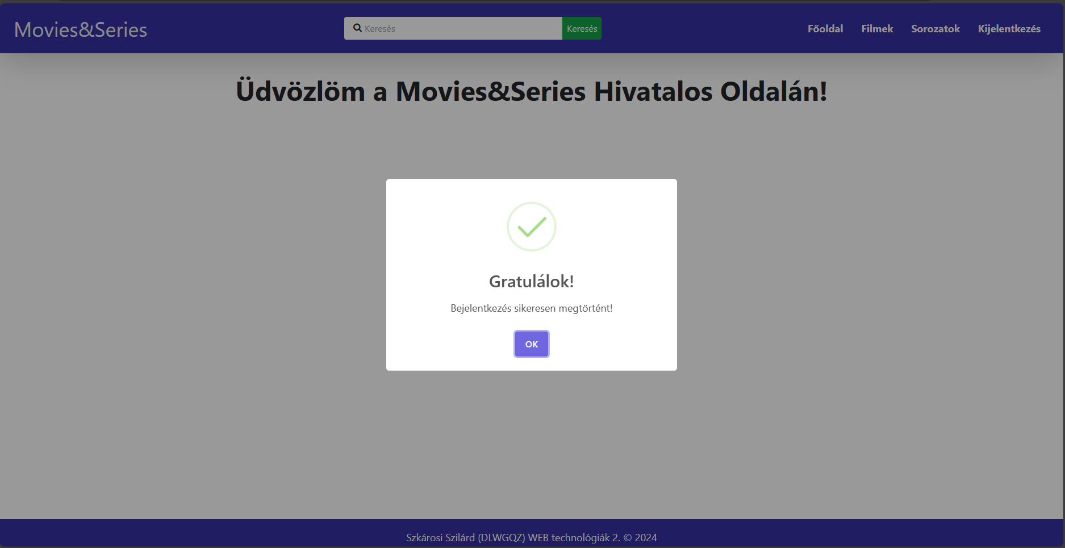

### Movies

Az oldalon a filmek adatai találhatóak táblázatba foglalva.

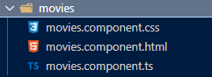

movies.component.html:

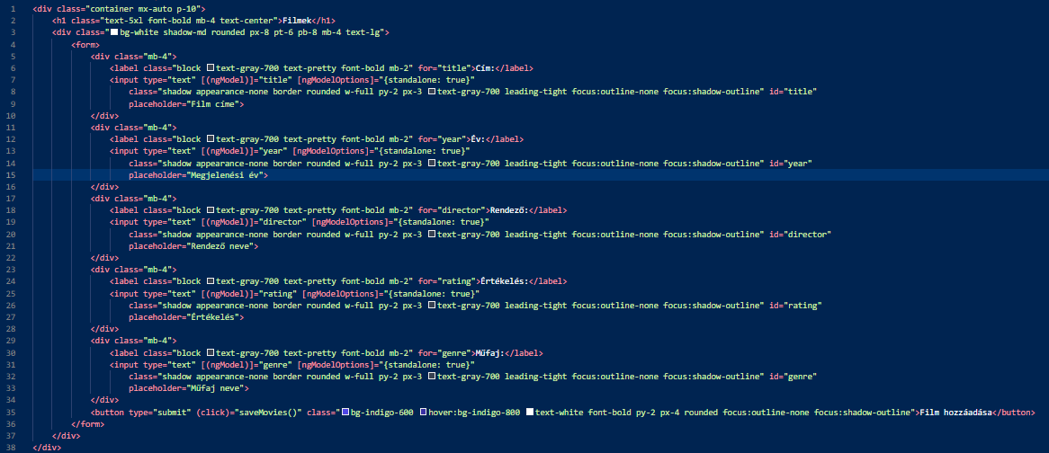

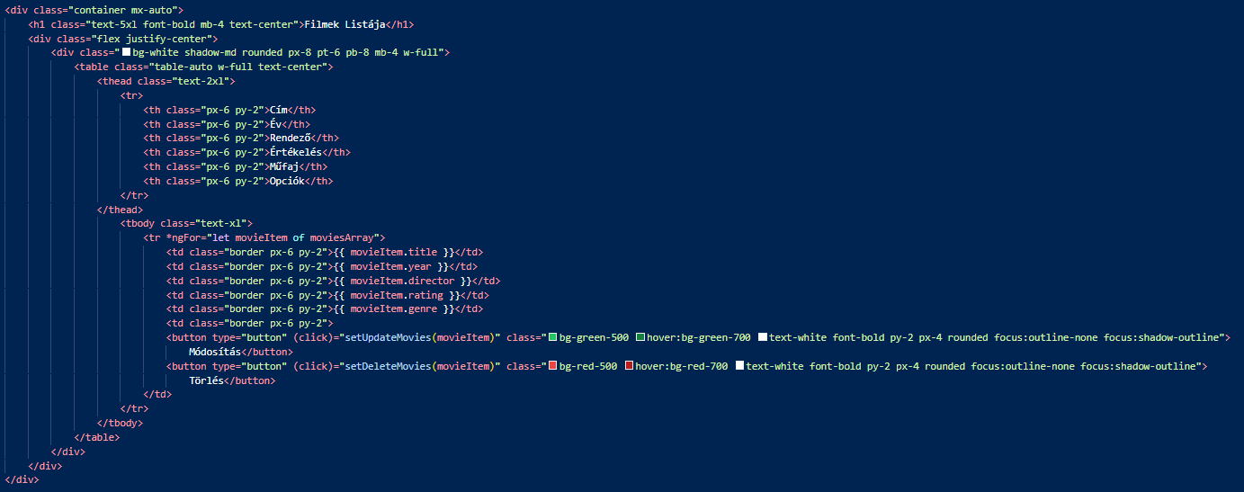

Itt lehet hozzáadni filmeket.

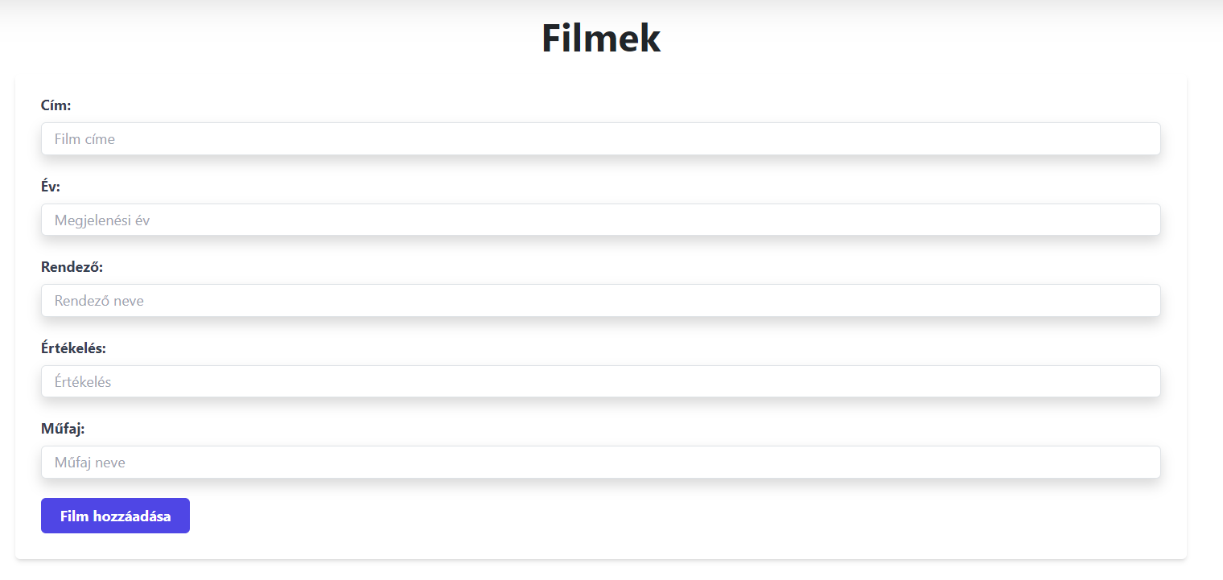

Az oldal legalján tekinthető meg a filmek listája:

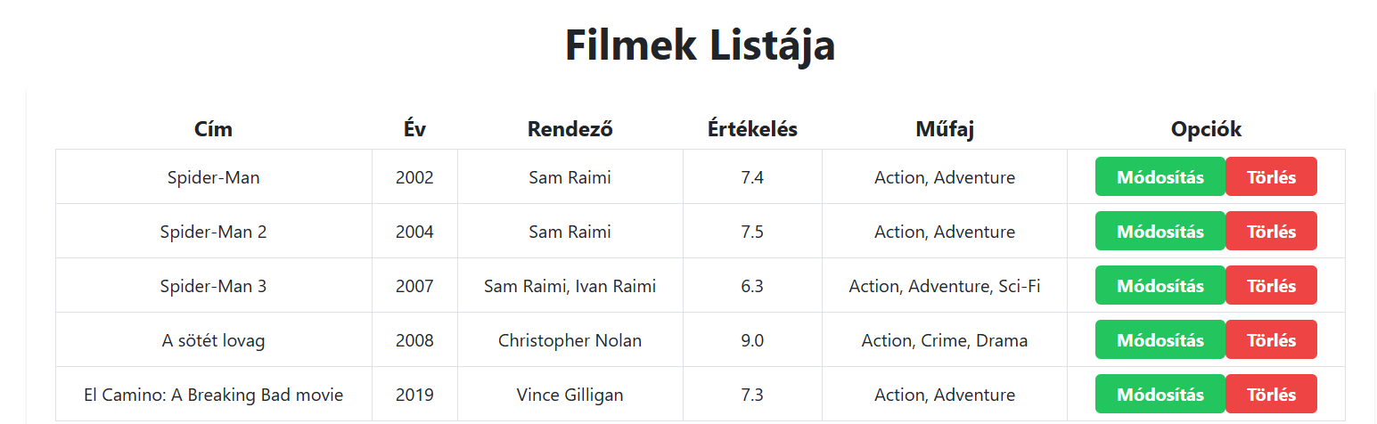

movies.component.ts:

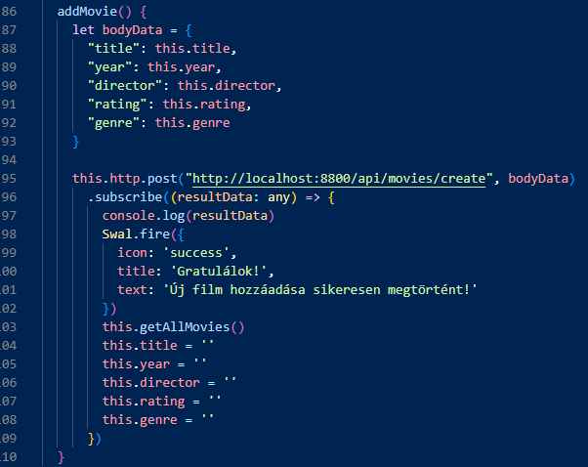

Ha sikerült hozzáadni a filmet, akkor a felhasználót ez az üzenet fogadja:

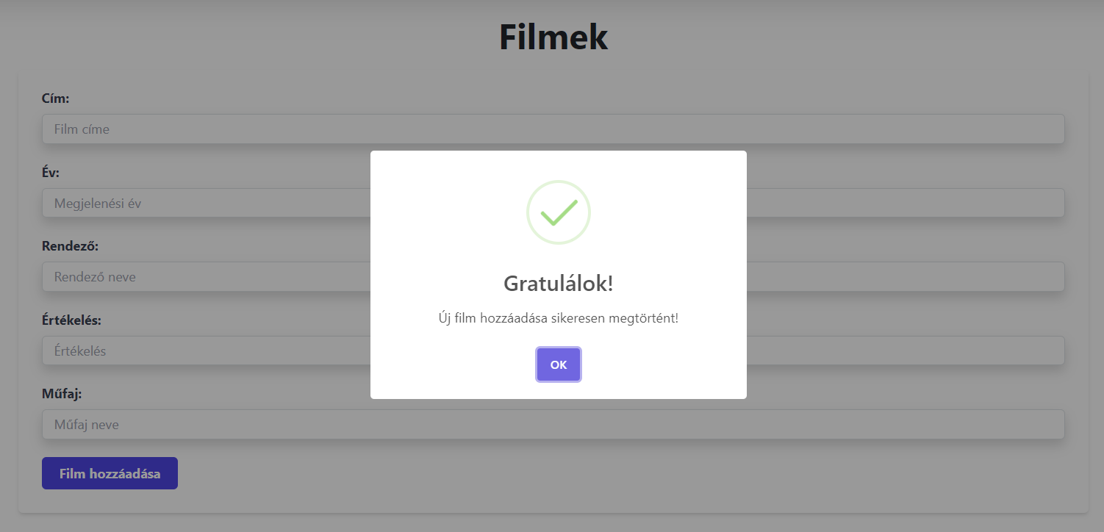

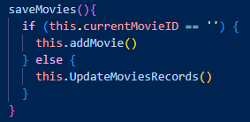

A táblázat legalján lesz mindig látható a hozzáadott film:

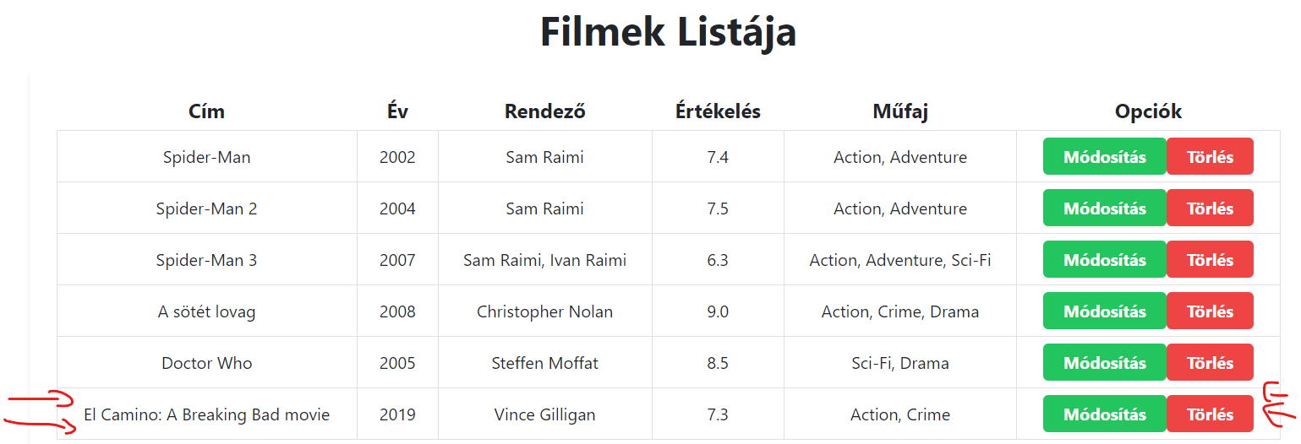

Adott filmet lehet módosítani és törölni.

Ha módosítani szeretnénk egy filmet, akkor a ’Módosítás’ gombra kattintva meg lehet csinálni:

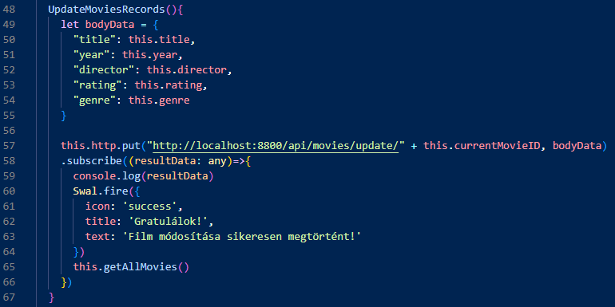

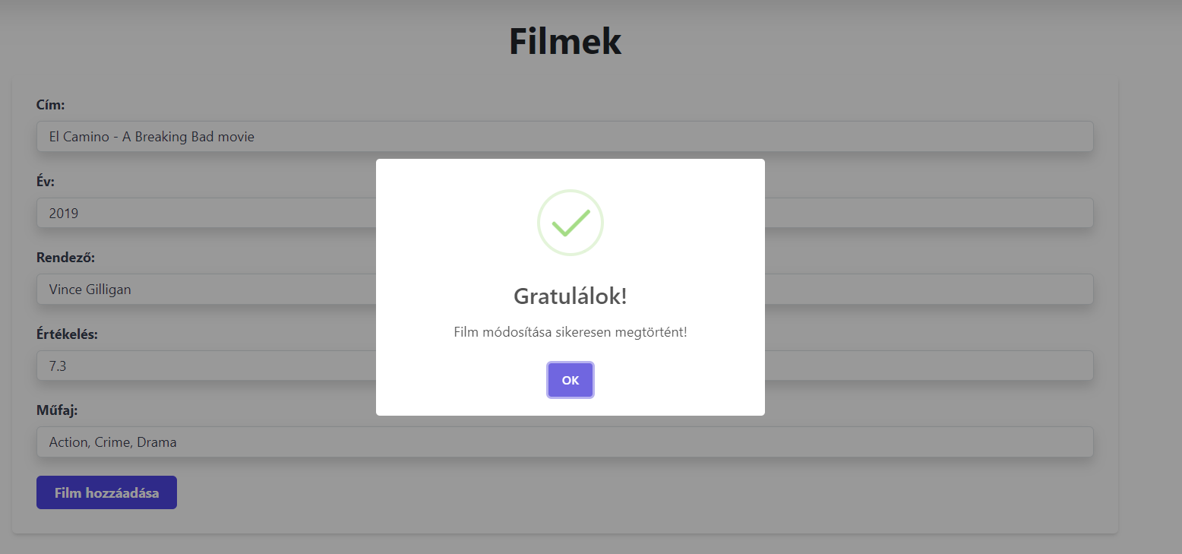

Módosítás után látható is az eredmény:





Ha a táblázat adott sorából szeretnénk törölni, akkor a ’Törlés’ gombra kell kattintani:

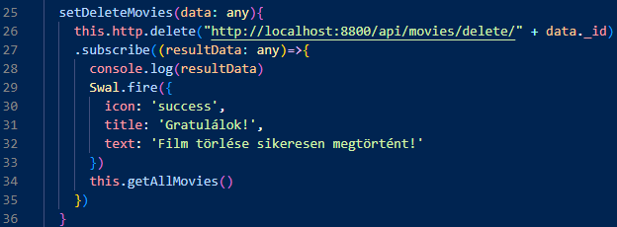

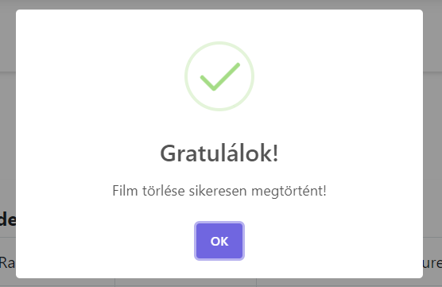

A sikeres törlés után látható, hogy a film már nincs a táblázatban:

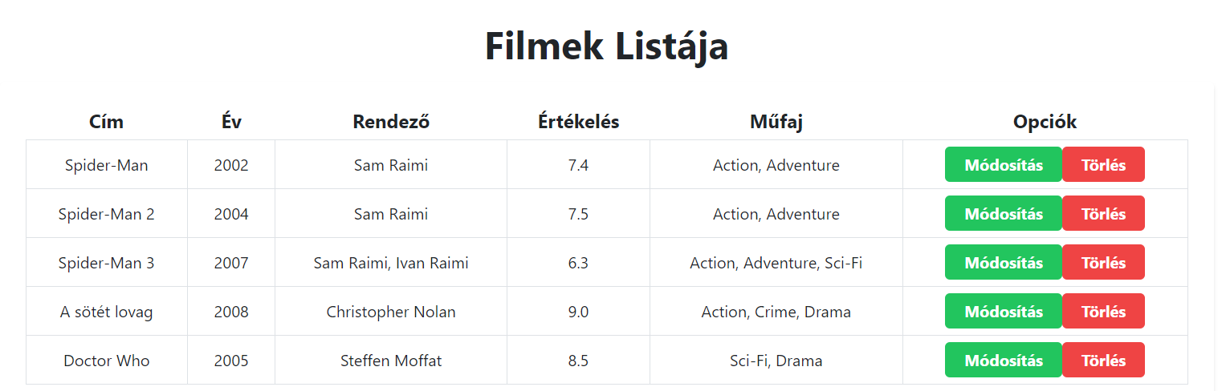

### Series

Az oldalon a sorozatok adatai találhatóak táblázatba foglalva.

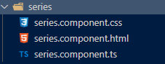

series.component.html:

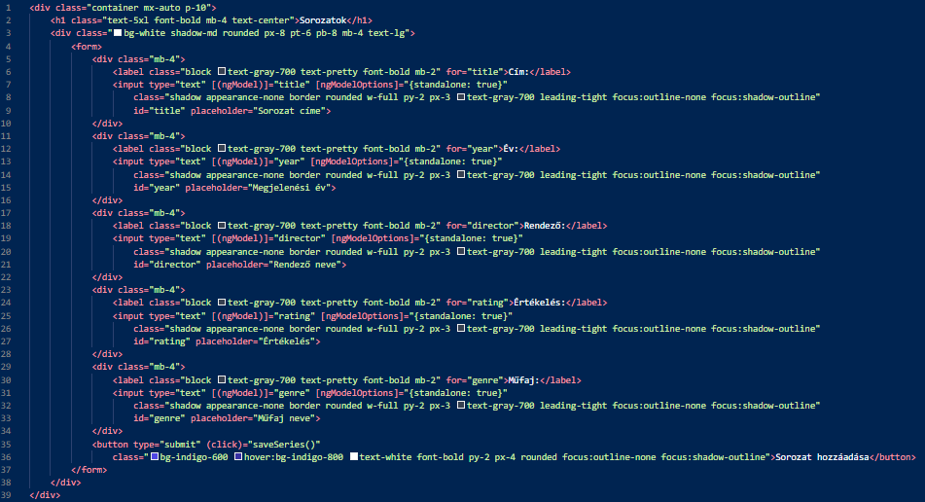

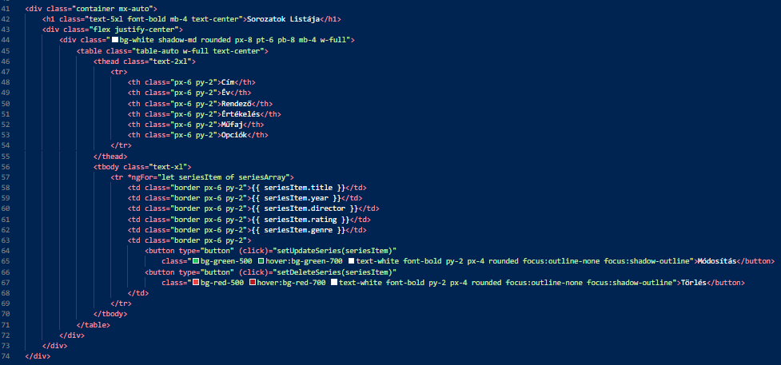

Itt lehet hozzáadni sorozatokat.

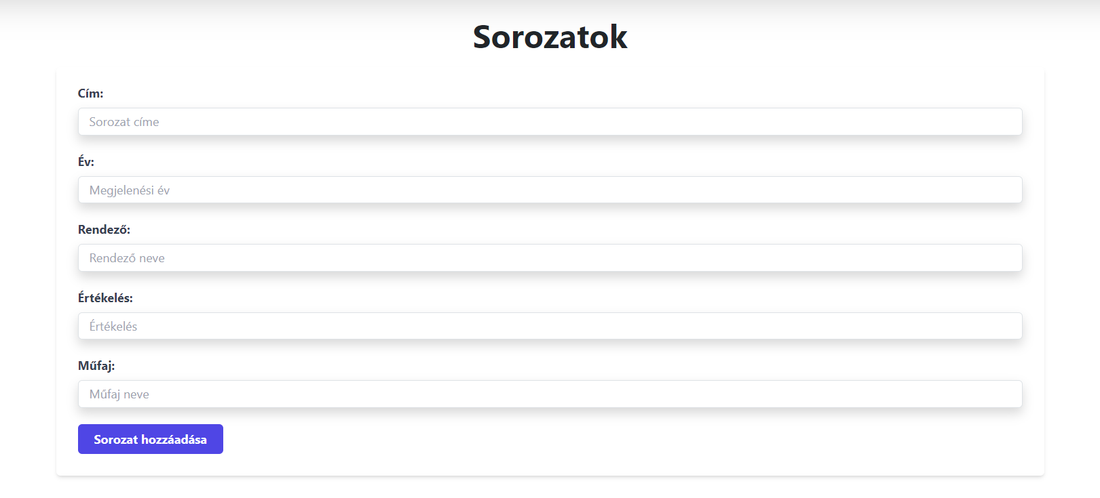

Az oldal legalján tekinthető meg a sorozatok listája:

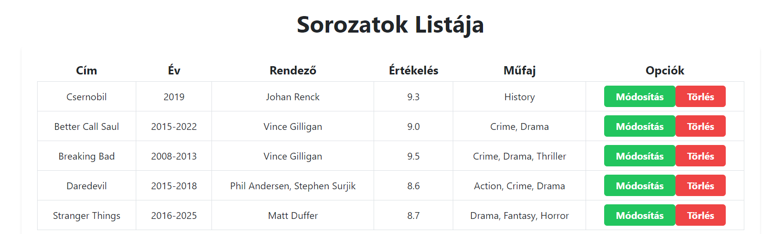

series.component.ts:

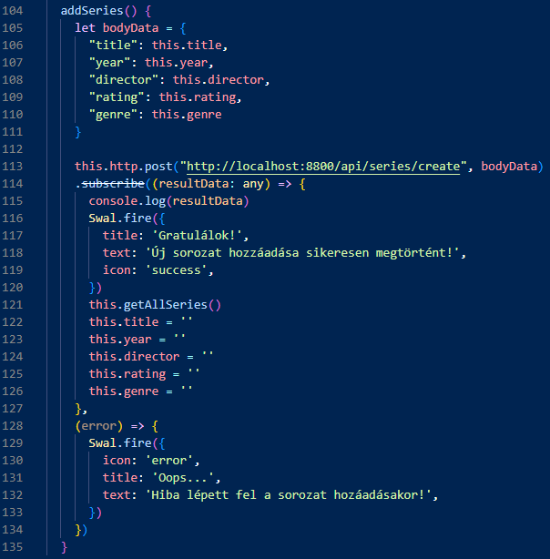

Ha sikerült hozzáadni a sorozatot, akkor a felhasználót ez az üzenet fogadja:

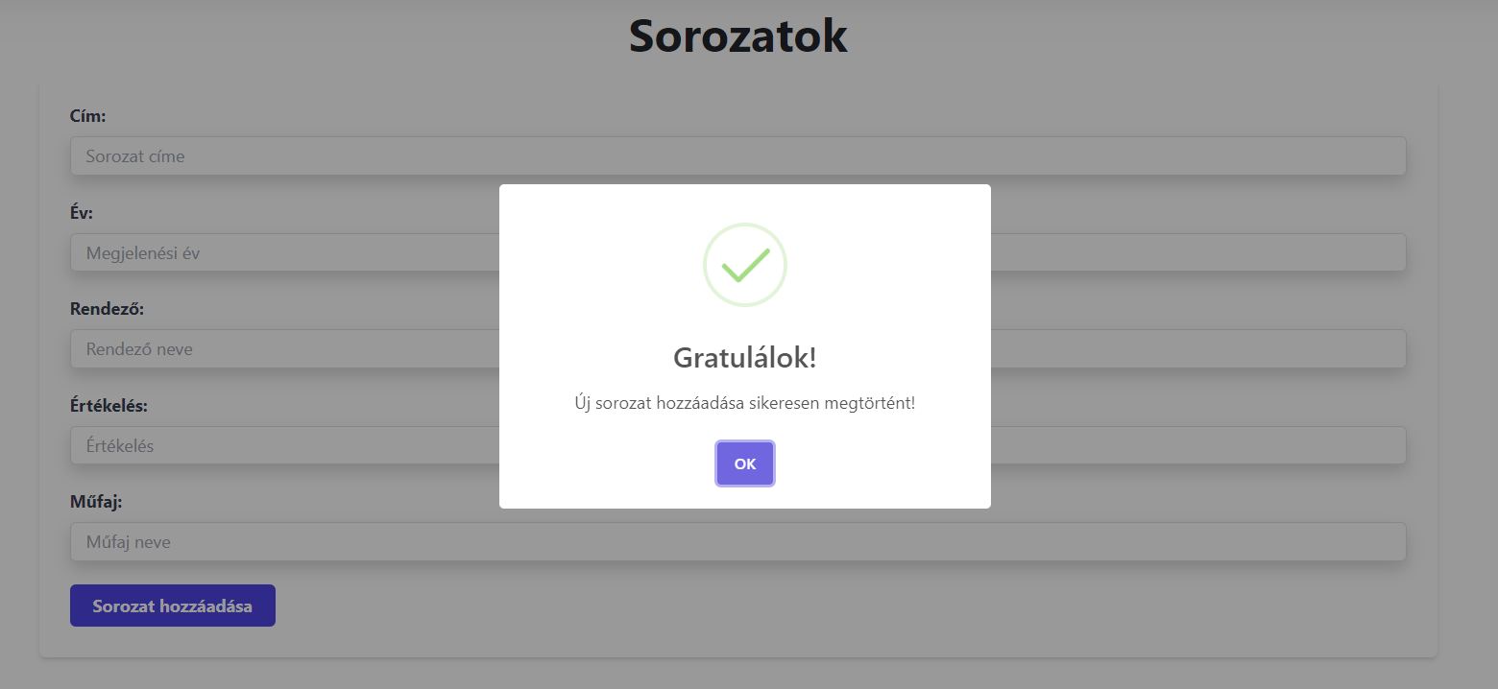

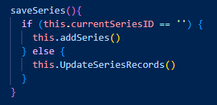

A táblázat legalján lesz mindig látható a hozzáadott sorozat:

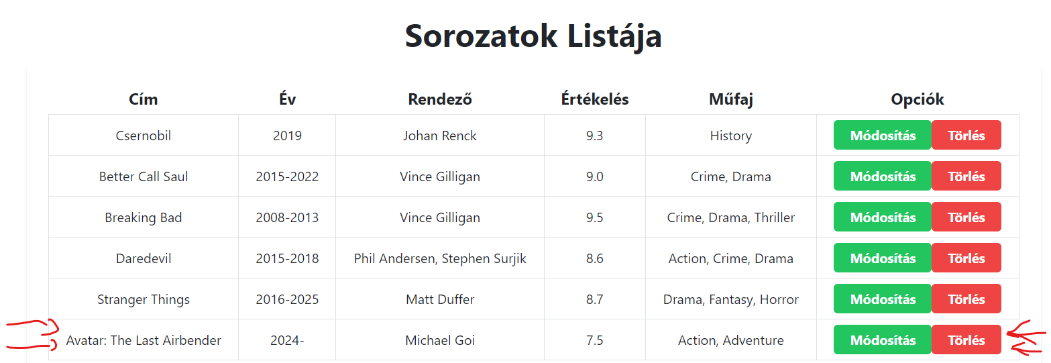

Adott sorozatot lehet módosítani és törölni.

Ha módosítani szeretnénk egy sorozatot, akkor a ’Módosítás’ gombra kattintva meg lehet csinálni:

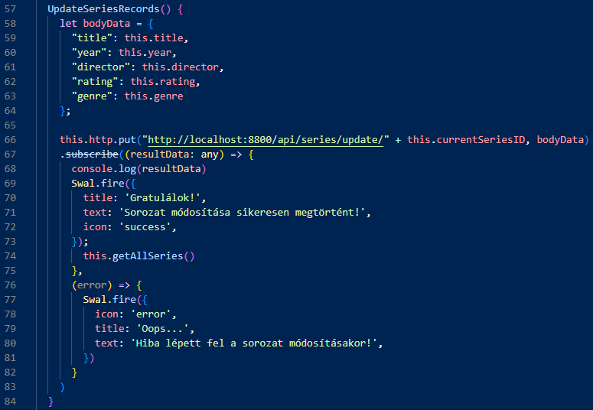

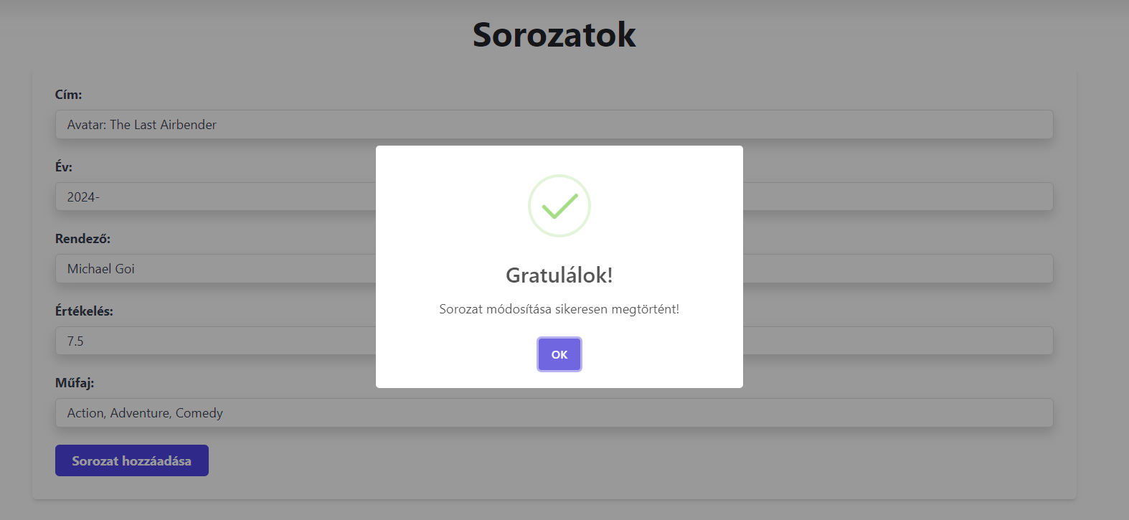

Módosítás után látható is az eredmény:





Ha a táblázat adott sorából szeretnénk törölni, akkor a ’Törlés’ gombra kell kattintani:

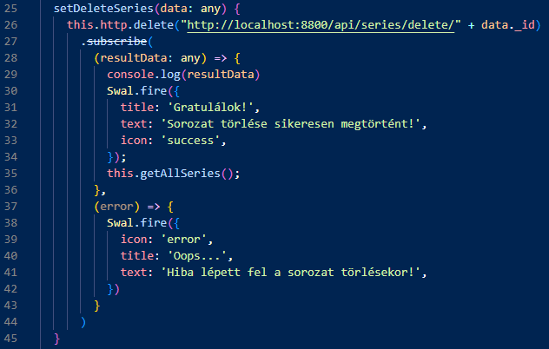

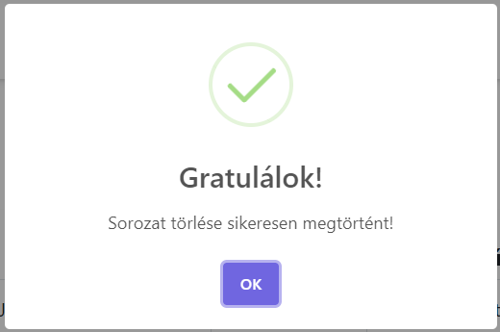

A sikeres törlés után látható, hogy a sorozat már nincs a táblázatban:

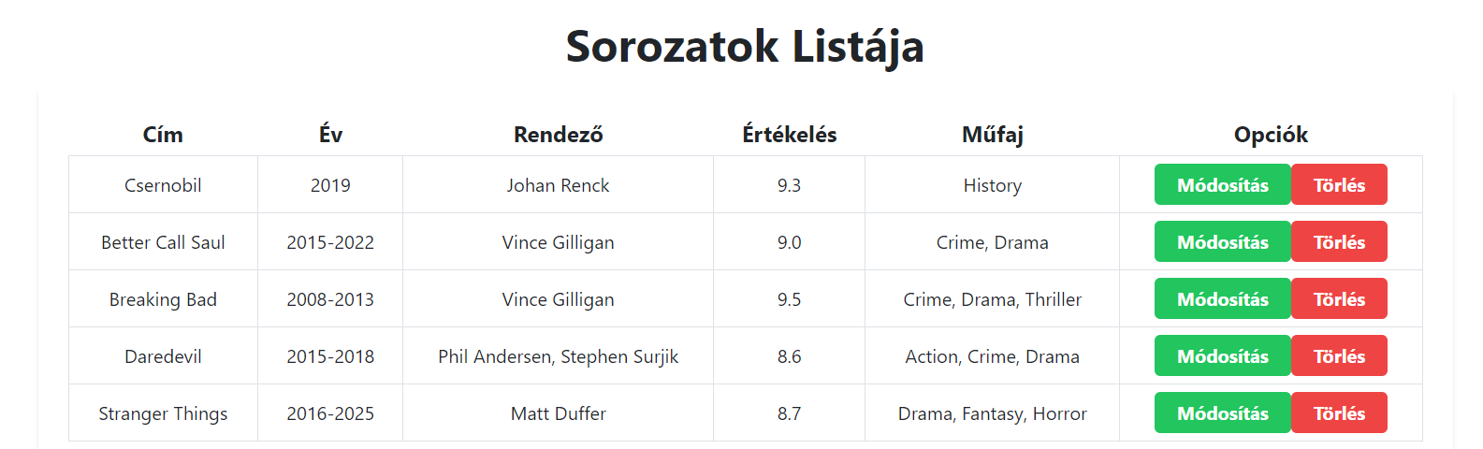

### Register

A felhasználó ezen az oldalon fog tudni regisztrálni.

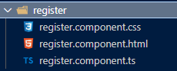

register.component.html:

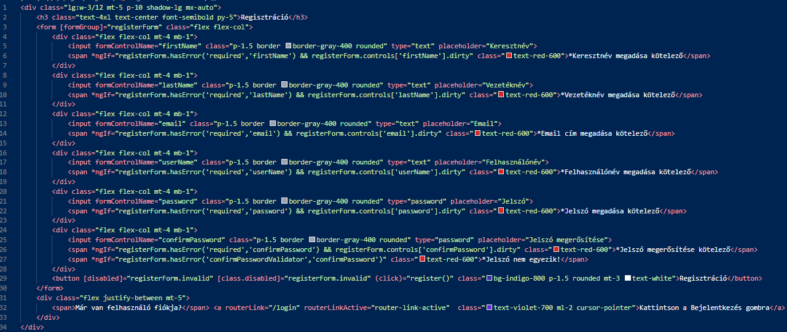

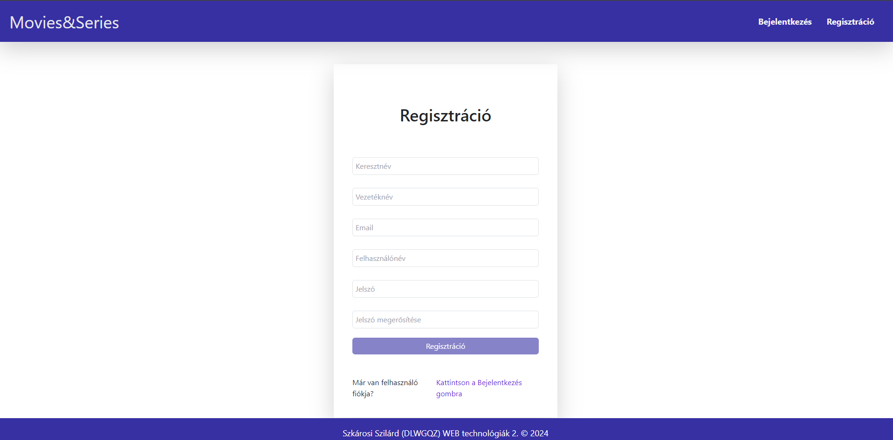

register.component.ts:

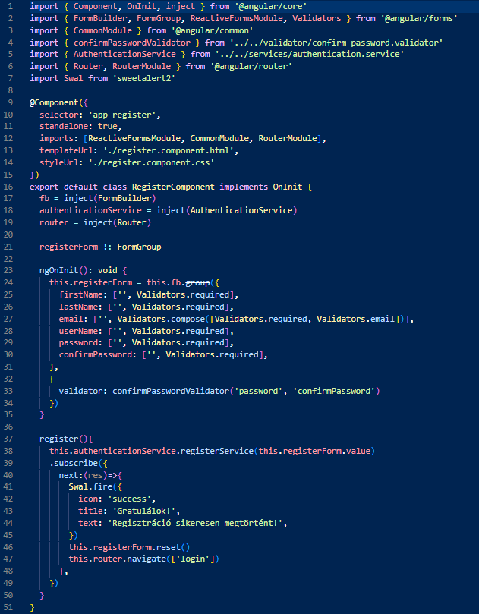

Regsztrációkor egyértelműen mindent meg kell adni.

Ha minden adatot megadtunk, akkor feloldódik a ’Regisztráció’, majd megjelenik az üzenet:

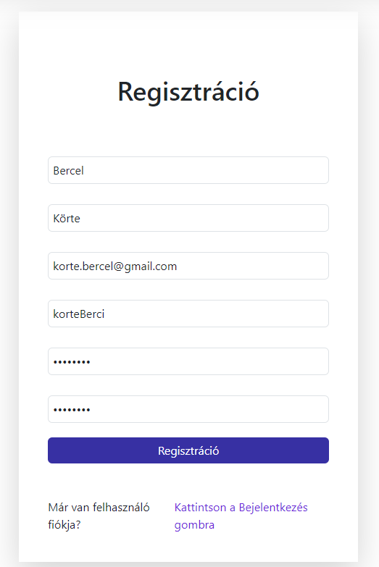

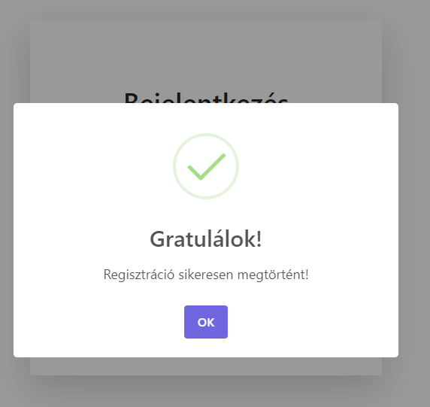

### Reset

A felhasználó vissza tudja állítani a jelszavát.

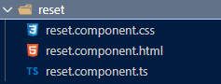

reset.component.html:

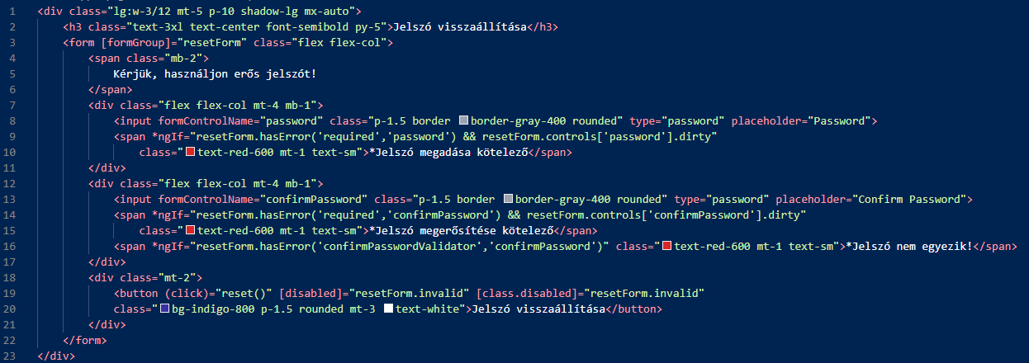

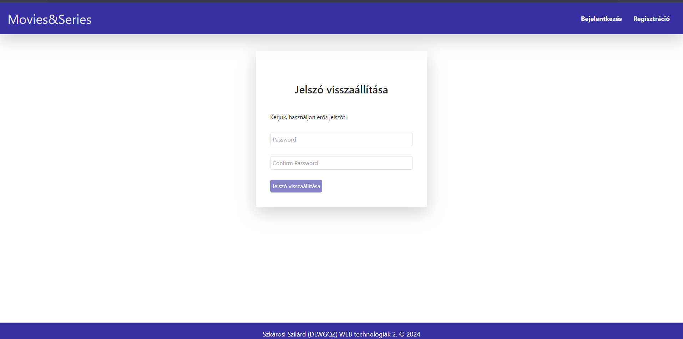

Az oldal akkor jelenik meg, hogyha a felhasználó a ’Bejelentkezés’ gombra kattint a forget-password oldalon.

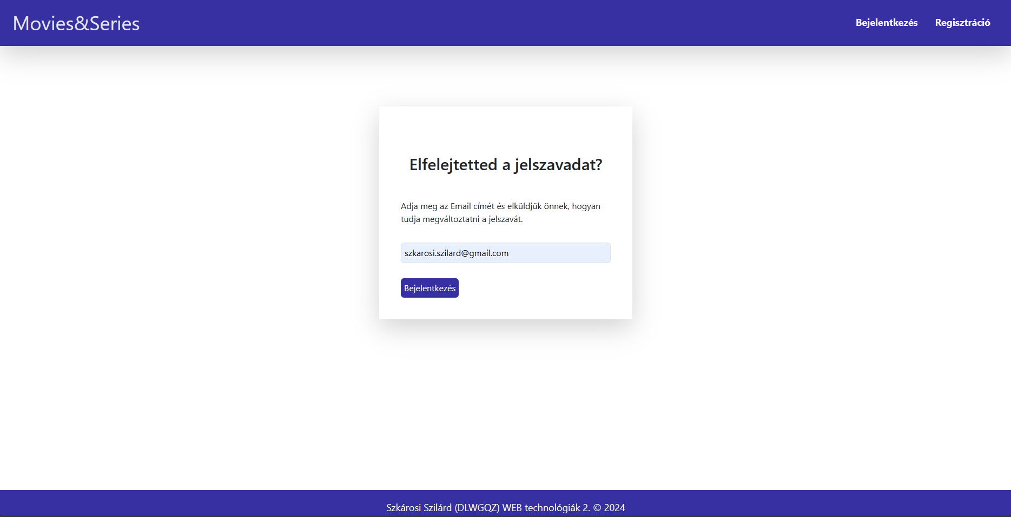

Utána a felhasználó kap egy emailt a kérelemről. Ebben a példában a saját email címemet adtam meg.

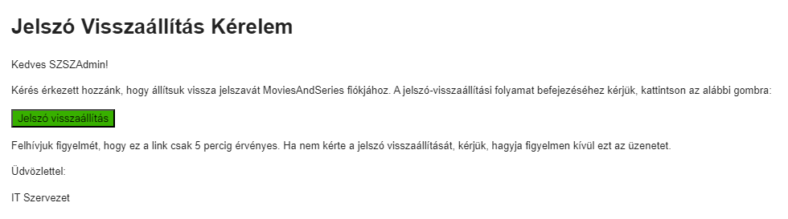

reset.component.ts:

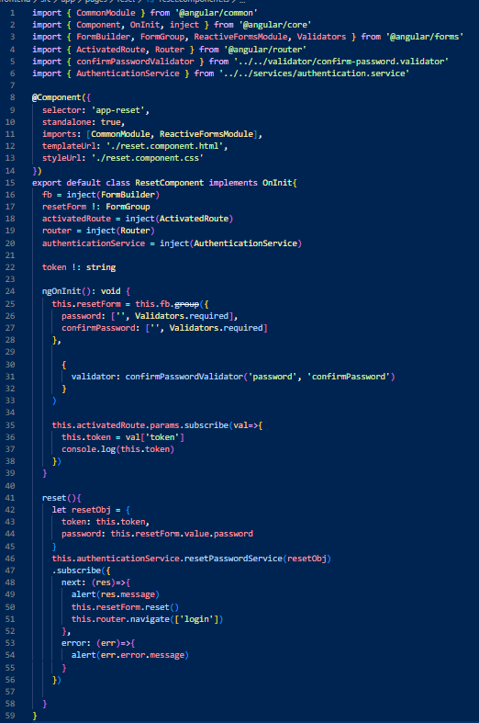

A felhasználónak itt lesz lehetősége megváltoztatni a jelszavát.

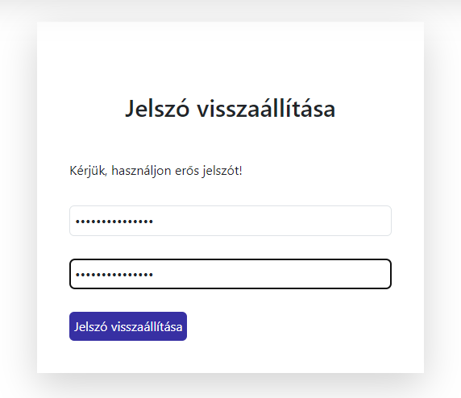

Ha sikerült visszaállítani a jelszót, akkor az alábbi üzenet fogadja:

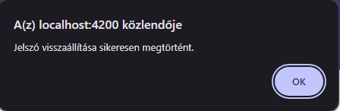

# Backend

A webalkalmazás elkészítéséhez nagyon fontos a backend, mivel az biztosítja az adatok tárolását, CRUD (Creat, Read, Update, Delete) elv használatát az adatok feldolgozásához, illetve az autentikációt.

## Modellek

A modellek az adatok tárolására, kezelésére és feldolgozására szolgálnak.

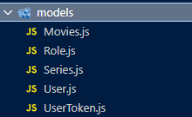

Movies.js:

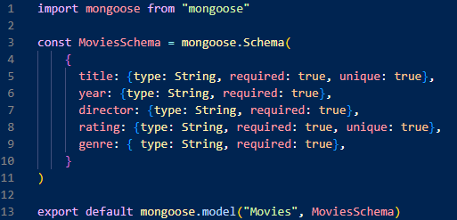

Role.js:

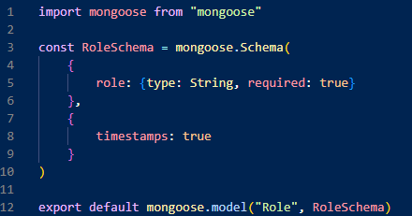

Series.js:

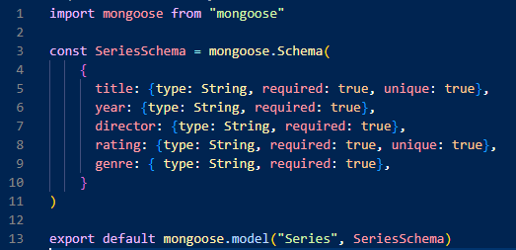

User.js:

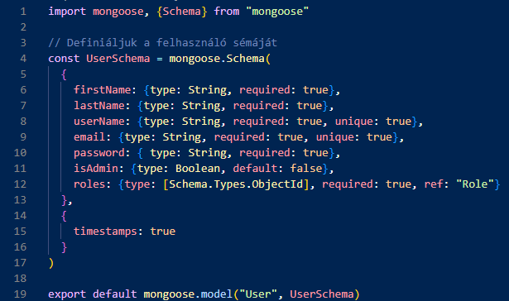

UserToken.js:

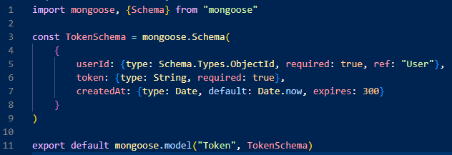

## Routes (Elérési útvonalak)

Az elérési útvonalak biztosítják a http kérés kezelését (pl.: GET, POST, DELETE, PUT) a szerveroldalon.

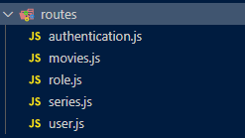

authentication.js:

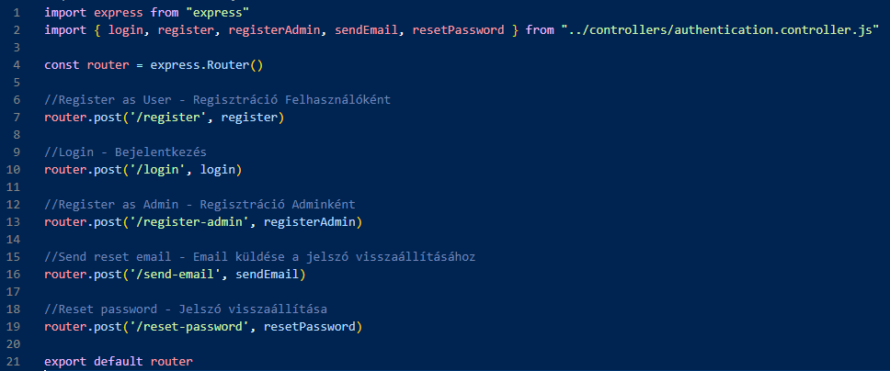

movies.js:

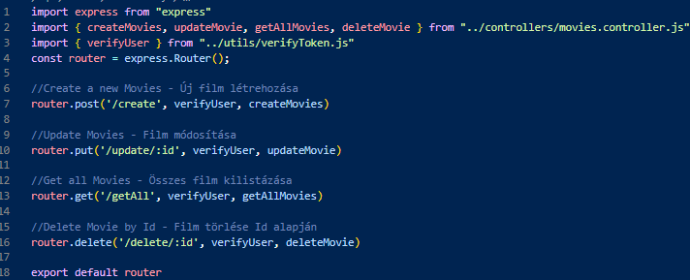

role.js:

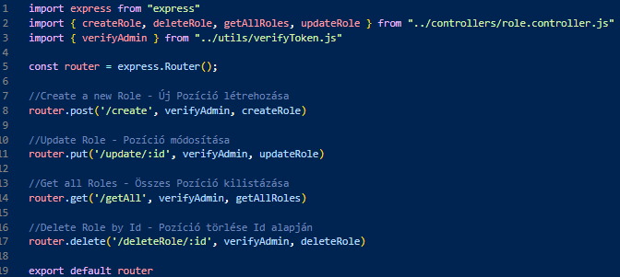

series.js:

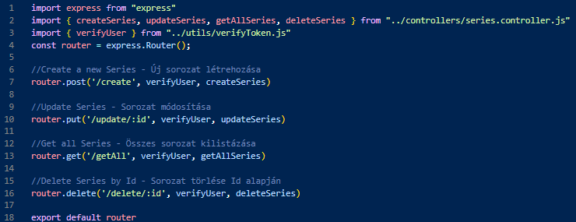

user.js:

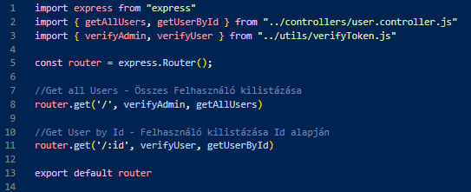

## Kontrollerek

A kontrollerek olyan komponensek, amelyek az adatok feldolgozását és az alkalmazás logikáját kezelik.

A kontroller több feladatot is ellát:

* http kérések fogadása és válaszok feldolgozása
* adatok validálása
* válaszok kialakítása és visszaküldése
  + kontroller dönti el, hogy milyen formátumban adja vissza a választ (pl. JSON, HTML, XML)

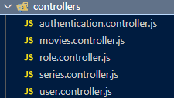

authentication.controller.js:

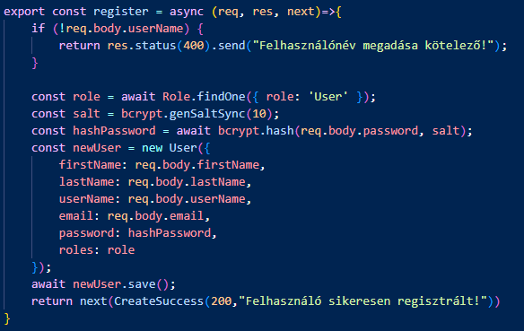

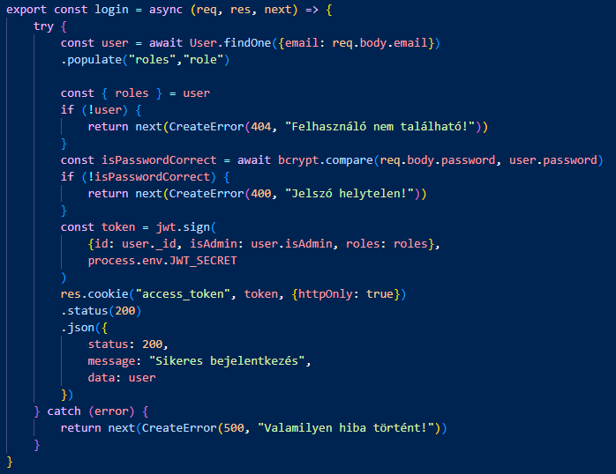

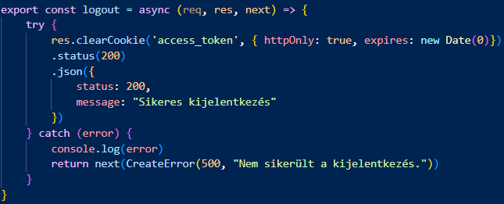

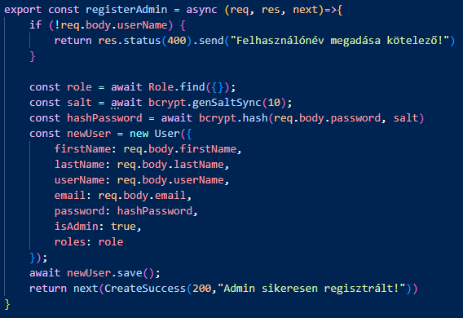

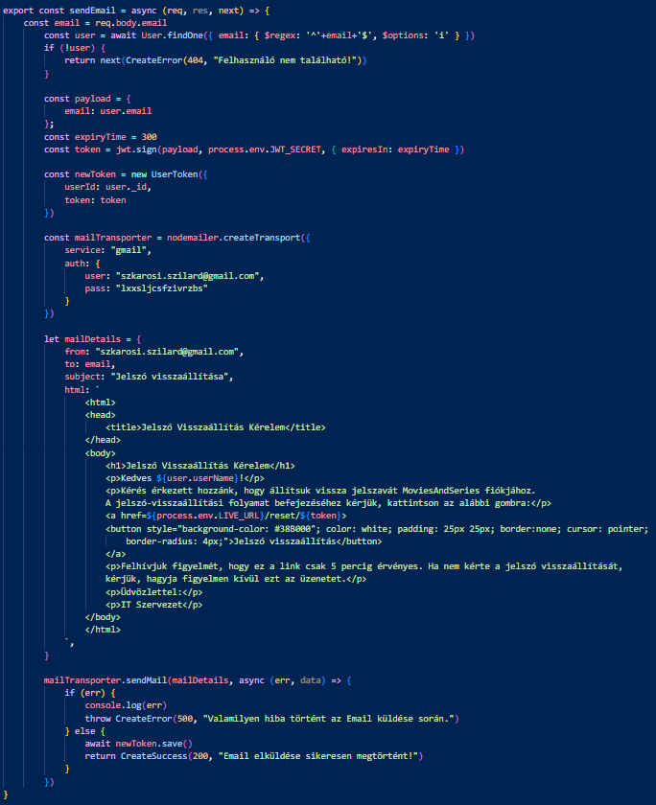

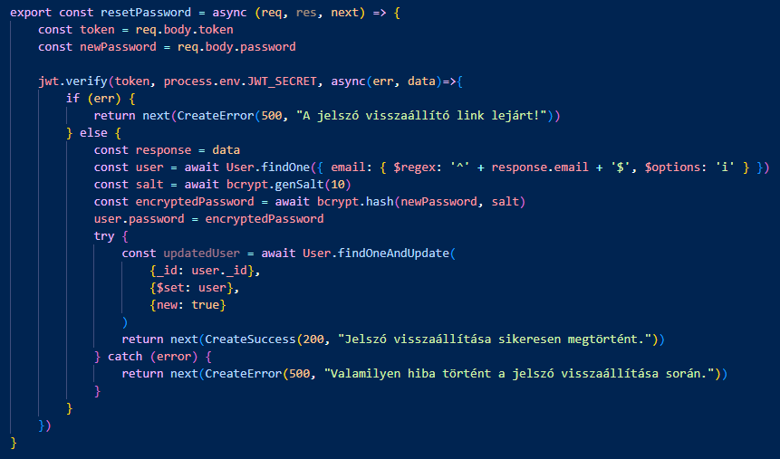

movies.controller.js:

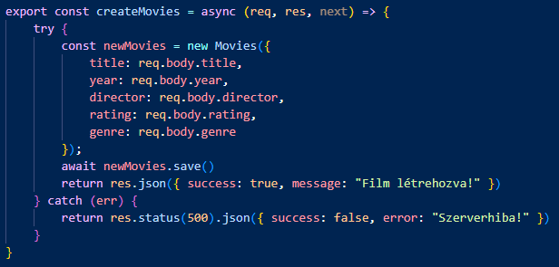

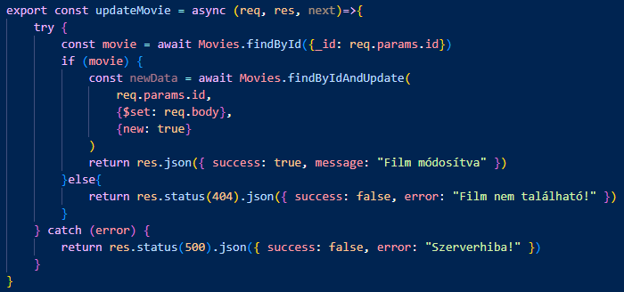

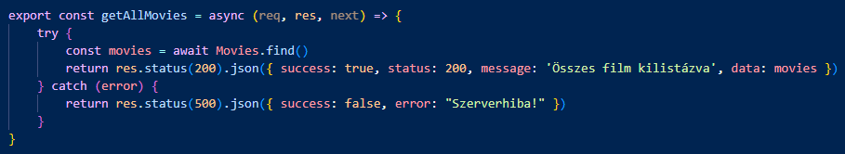

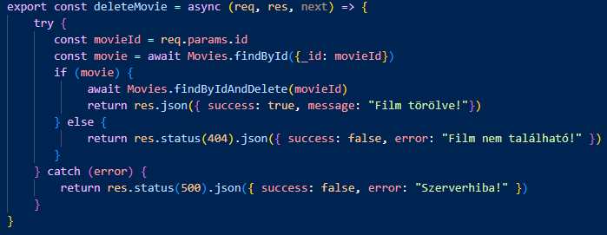

role.controller.js:

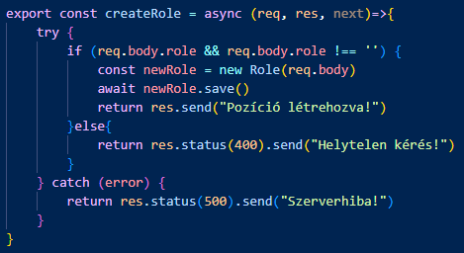

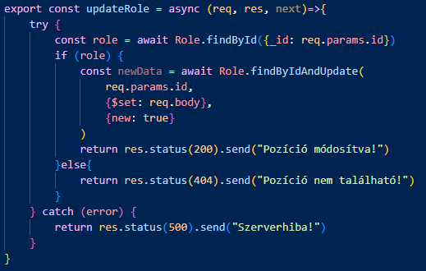

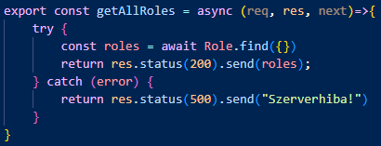

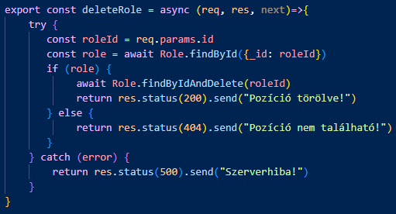

series.controller.js:

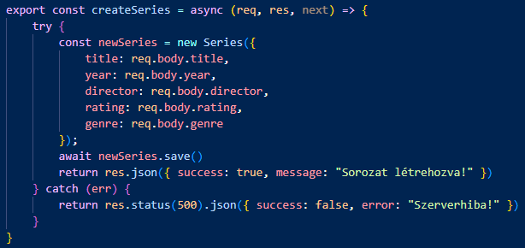

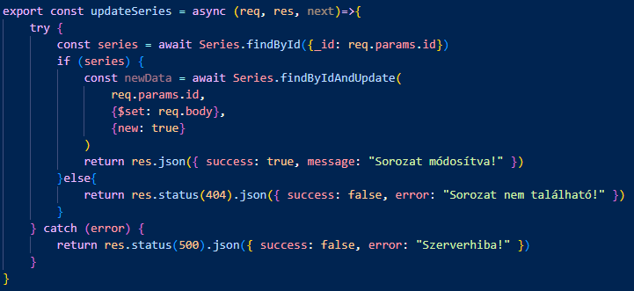

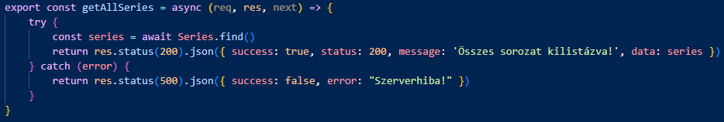

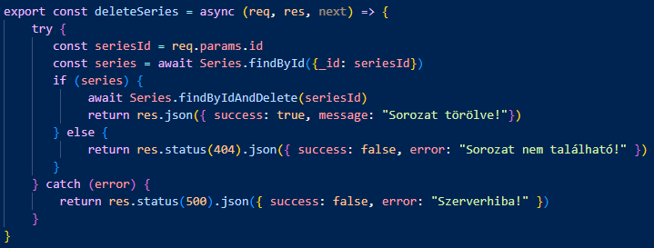

user.controller.js:

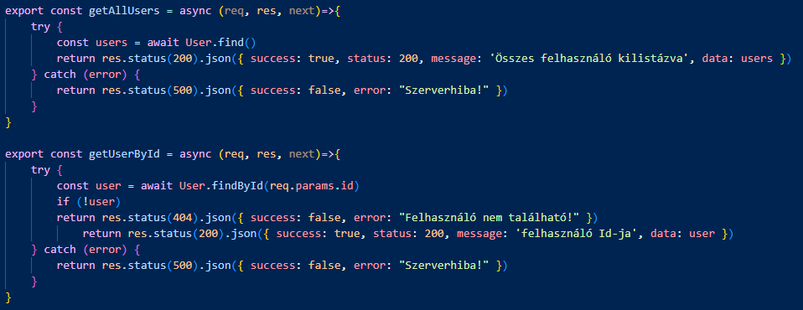

## Server.js

A server.js fájl a backend alkalmazás belépési pontja. Ez a fájl felelős a szerver konfigurálásáért, kérések feldolgozásáért, adatbázishoz való kapcsolódásért és a válaszok elküldéséért.

server.js:

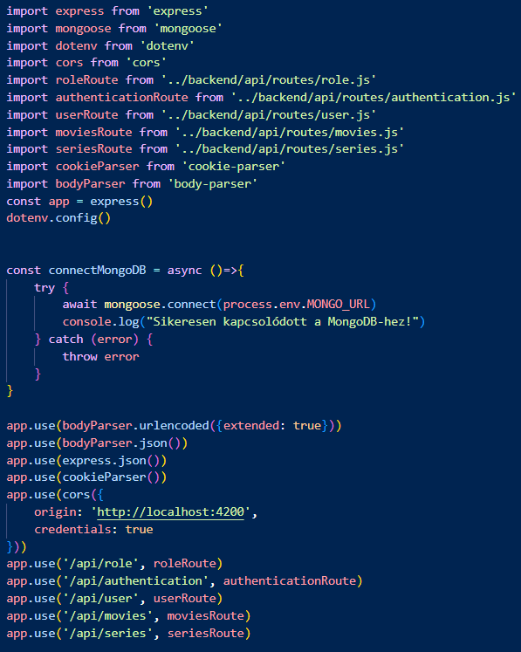

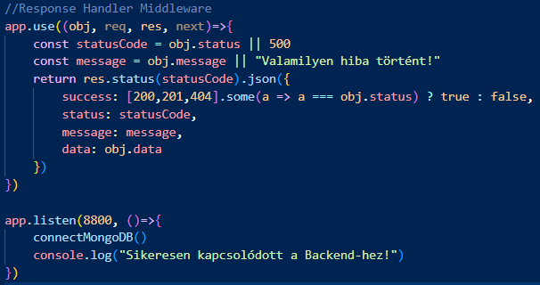

## Postman

A http kérések megfelelő működésének ellenőrzésére a Postmant használtam. A Postman egy olyan alkalmazás, amelynek segítségével az API-k különböző műveleteit (pl.: kérések küldése, válaszok fogadása, hibakeresés) tudjuk hatékonyan tesztelni és dokumentálni.

Postman:

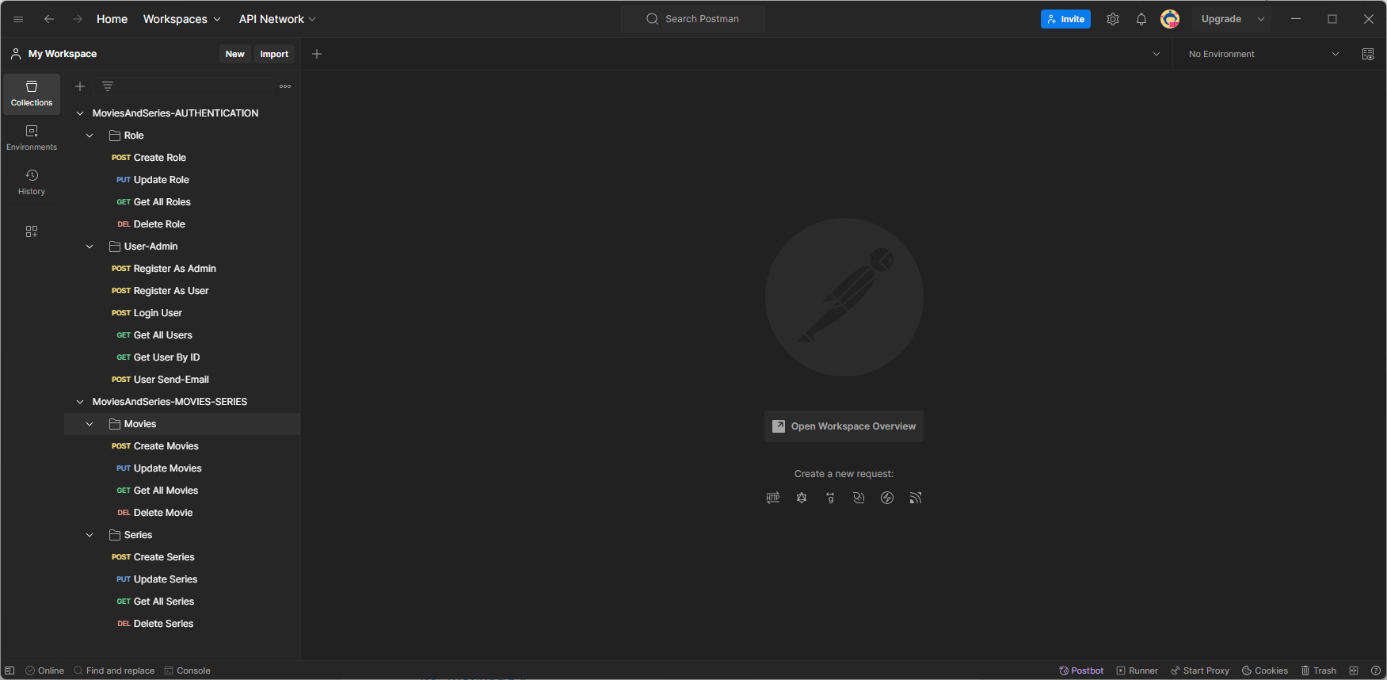

Bejelentkezés user-ként:

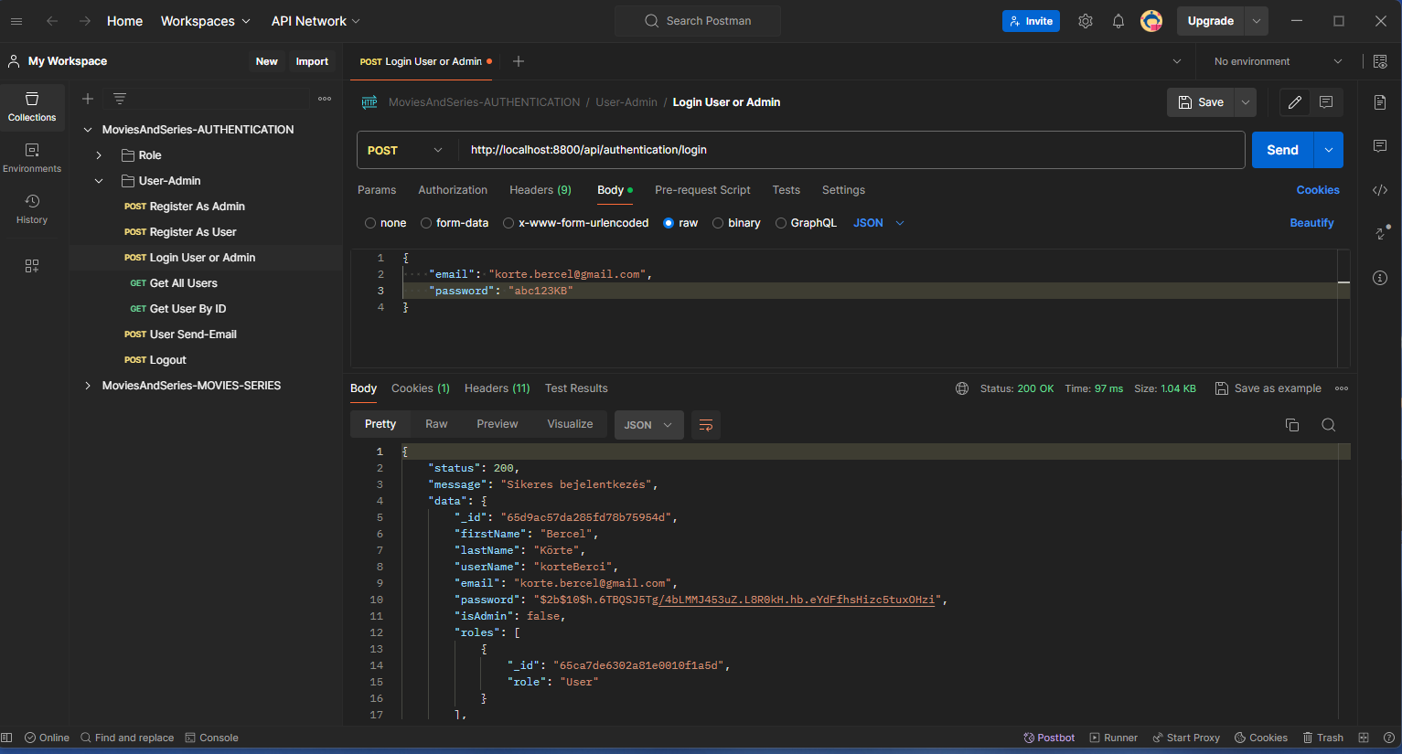

Mivel a felhasználó user-ként jelentkezett be, ezért nincs jogosultsága lekérni az összes felhasználót. Csak az admin teheti meg.

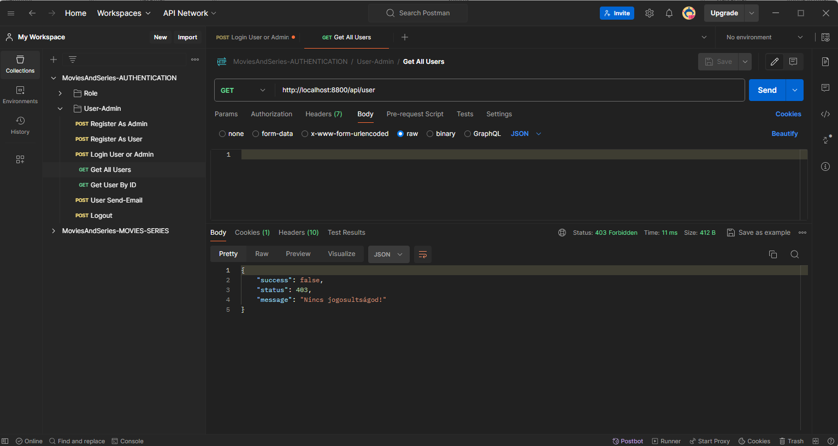

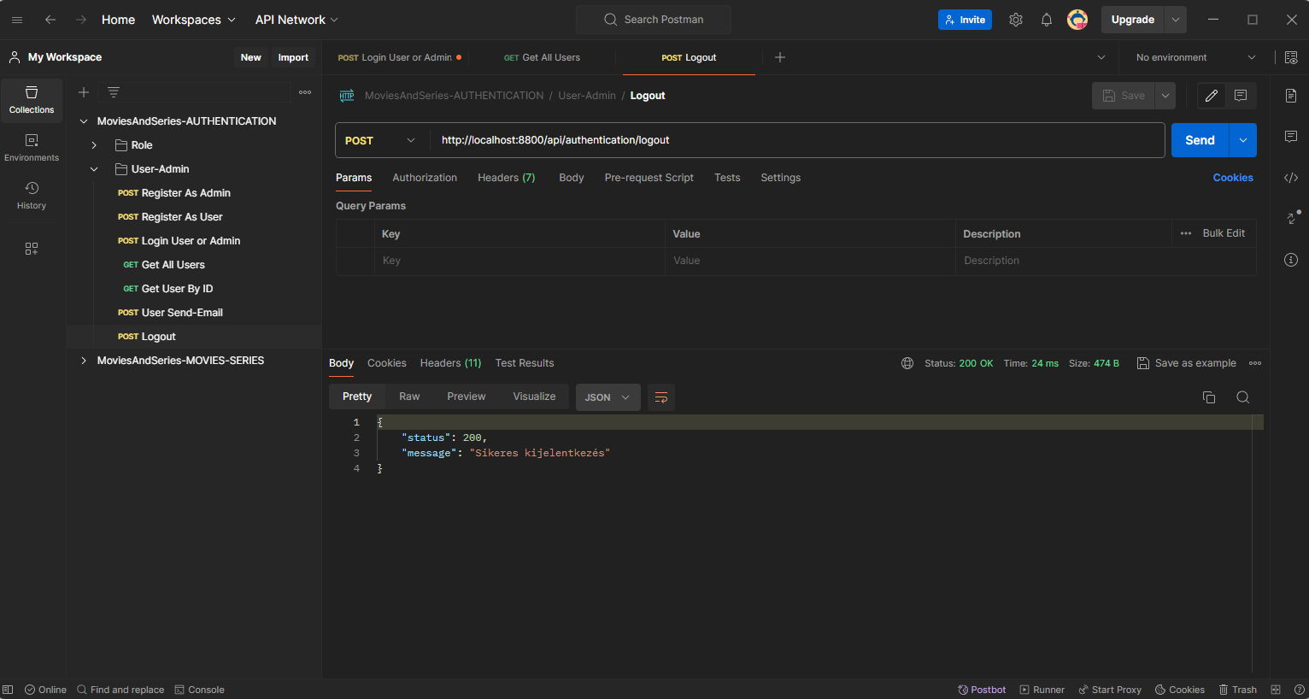

Bejelentkezés adminként:

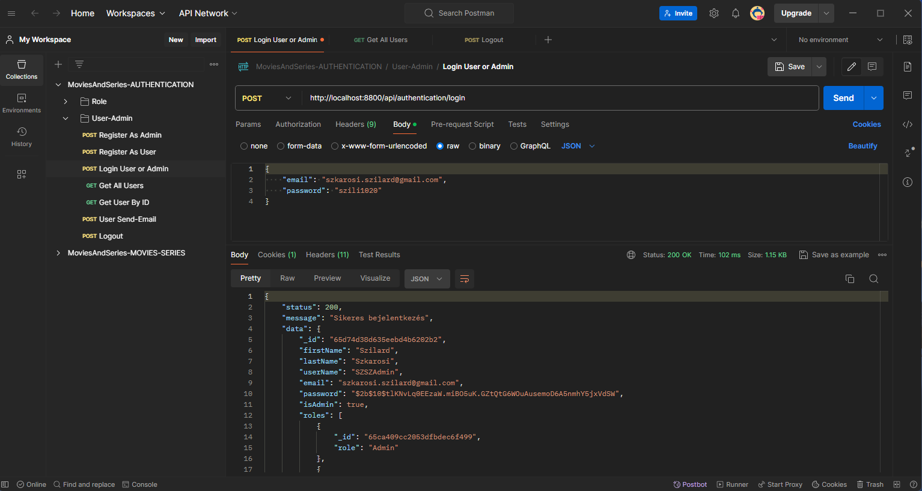

Az admin képes az összes felhasználót és adott ID-val rendelkező felhasználót lekérni.

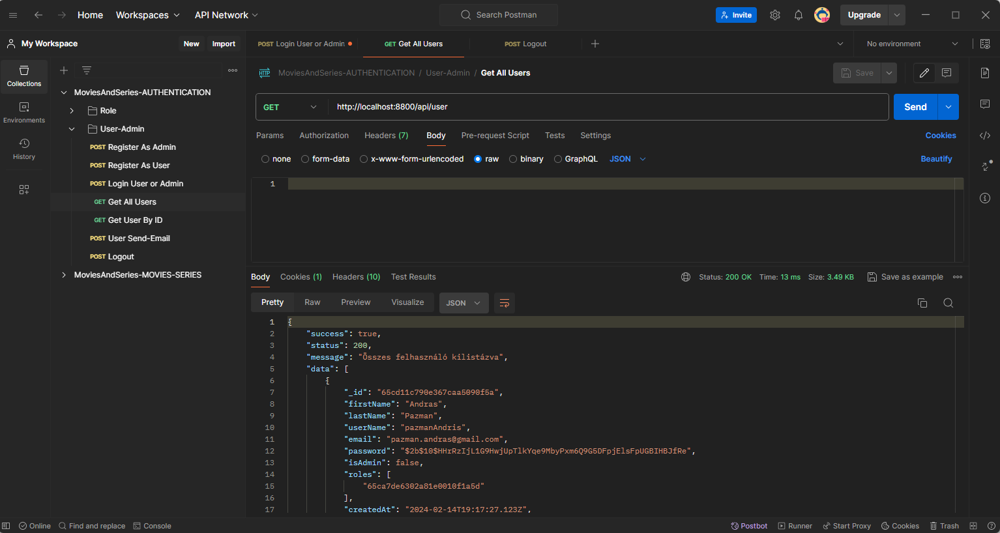

Az admin bejelentkezés után tud új pozíciót létrehozni.

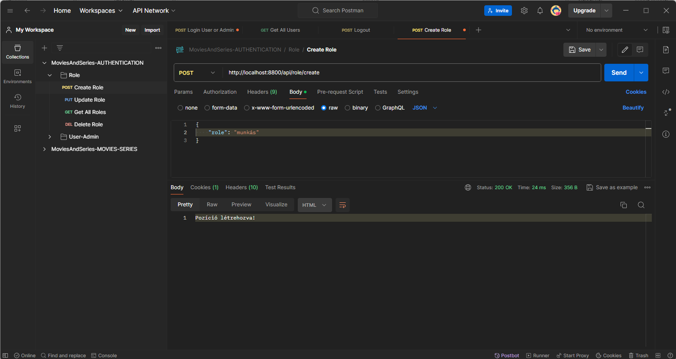

Tud pozíciót módosítani ID alapján.

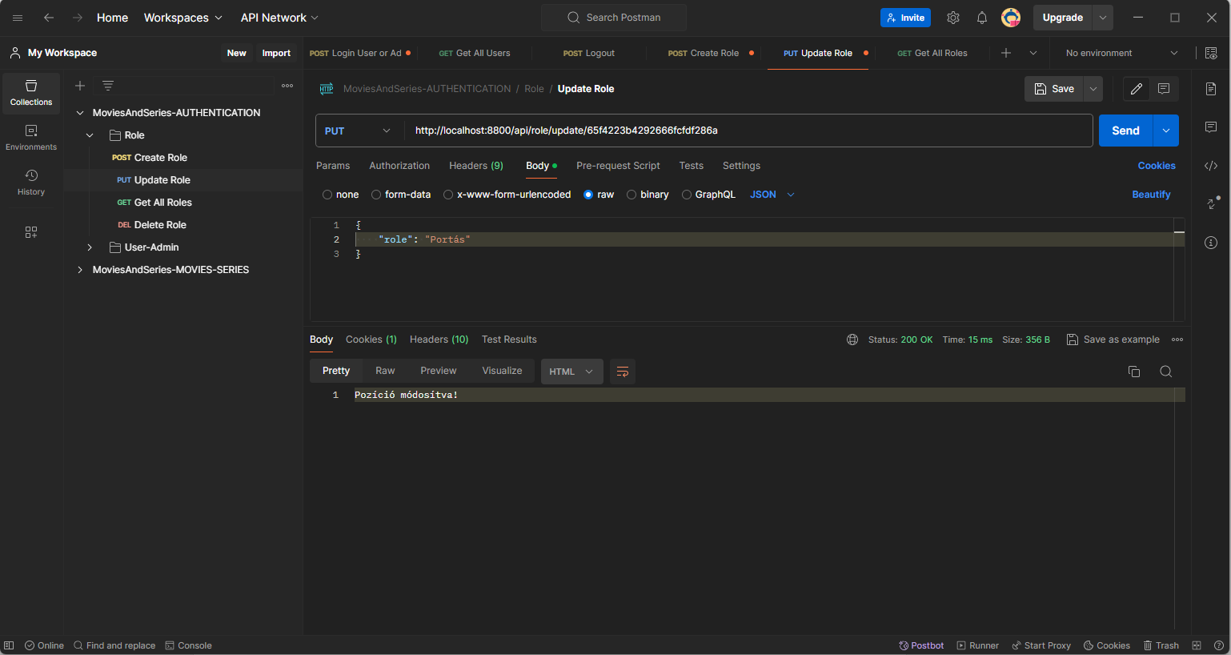

Le tudja kérni az összes pozíciót.

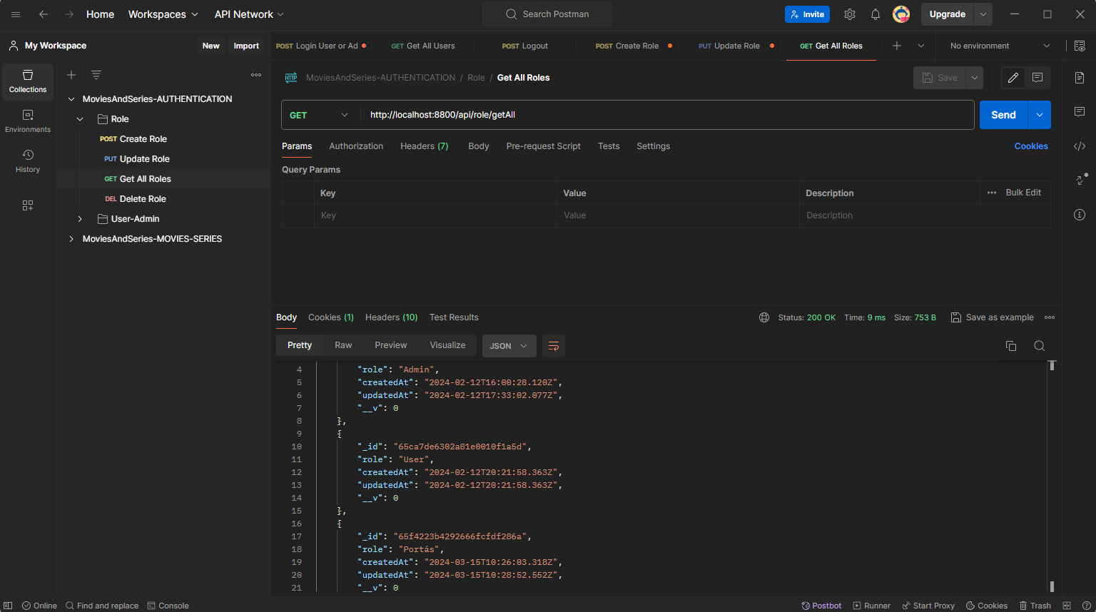

Tud pozíciót törölni ID alapján.

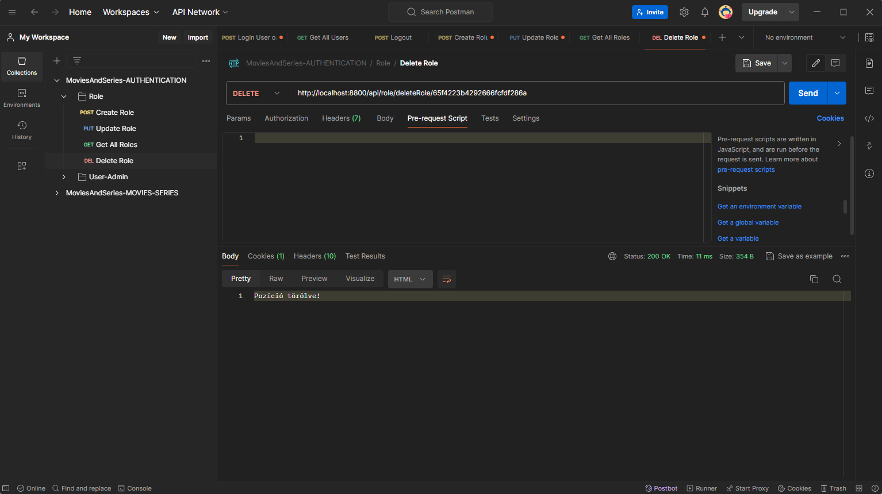

## MongoDB

A MongoDB egy dokumentum-orientált adatbázisrendszer, amely az adatokat dokumentum formájában tárolják.

MongoDB Compass:

